|  |
| --- |
|  |



**המחלקה להנדסת תוכנה**

שם הפרויקט: סימולטור לרשתית העין חלק ב' RetinaX.2

Project Name: Retina Simulator part 2 RetinaX.2

 ספר פרויקט

|  |  |
| --- | --- |
| שם הסטודנט: | ורה נרודיצקי |
| שם הסטודנט: | מיכאל שרצקי |
| שם הסטודנט: | רמי גילדנברג |
|  |  |
| שם המנחה: | ד״ר דגנית ערמון |
| יועץ מומחה: | ד״ר עופר זיו |
| תאריך ההגשה: | 28.07.22 |

**אישור מנחה**

28/7/2022

אני מאשרת לורה נרודיצקי, מיכאל שרצקי ורמי גילדנברג להגיש את הספר המסכם של הפרויקט RetinaX.2.

בברכה,

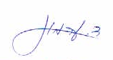

דגנית ערמון

מנחת הפרויקט

**תודות**

נרצה להודות לד"ר דגנית ערמון, ראש מחלקת הנדסת תוכנה והמנחה שלנו לפרויקט זה, שפינתה מזמנה הפנוי המועט ,אחת לשבוע לפחות, בכדי לתת לנו הכוונה והנחייה, בצורה המקצועית ביותר, ועם חיוך בכל זמן שהיינו צריכים.

בנוסף נרצה להודות לד"ר עופר זיו, הלקוח של הפרויקט, על הזמן שהוא הקדיש בזמינות מיידית לכל שאלה שעלה לנו, בכדי לקבל הסבר מפורט ומובן בחלק התיאורטי בנושא מבנה הרשתית, צפיותיו מהפרויקט, והתחשבות והבנה בקושי שלנו כסטודנטים.

נרצה להודות גם למר איל איזנשטיין, שעזר בהבנת העבודה מול צד שרת והכווין למקורות מידע יעילים.

נרצה להודות גם לרועי דנינו, אחד הסטודנטים שבנה את החלק הראשון של הפרויקט, שעזר להבין את פעולתה של המערכת שנבנתה בחלק הראשון ונתן הסבר מפורט על חלקי המערכת.

|  |  |
| --- | --- |
| 1. עמוד פתיחה | 1 |
| 1. אישור מנחה | 2 |
| 1. תודות | 3 |
| 1. תוכן עניינים | 4 |
| 1. רשימת איורים | 5-6 |
| 1. תקציר מנהלים | 7-8 |
| 1. תקציר מנהלים באנגלית | 9-10 |
| 1. מילון מונחים | 11 |
| 1. מבוא | 12-13 |
| 1. מטרות וייעדי הפרויקט | 14 |
| 1. חלופות מערכתיות וטכנולוגיות    1. חלופות מערכתיות    2. חלופות טכנולוגיות       1. צד שרת       2. מסד נתונים       3. צד לקוח | 15  15  16  16  16  17 |
| 1. מסמך דרישות ראשוני | 18 |
| 1. ריכוז שינויים | 19 |
| 1. תוכנית עבודה סופית | 19 |
| 1. ארכיטקטורת המערכת | 20 |
| 1. ישויות מערכת    1. תרשים מחלקות\ישויות המערכת 2. ארכיטקטורת צד שרת\שכבות 3. בסיס הנתונים 4. תוצר | 21  21  22  23-28  29 |
| 1. תיאור גרסת ה- Alpha    1. אלגוריתמים | 30  31 |
| 1. בדיקות    1. בדיקות מערכתיות    2. בדיקות שמישות | 32  32-41  42 |
| חווית משתמש | 43-53 |
| 1. ויזואליזציה | 54-60 |
| 1. סיכום ומסקנות | 61 |
| 1. הצעות לעבודת המשך | 61 |
| 1. פוסטר | 62 |
| 1. נספחים    1. הוראות התקנת הפרויקט | 63  63-71 |

**4.תוכן עניינים**

**5.רשימת איורים**

|  |  |  |  |
| --- | --- | --- | --- |
| איור |  | תיאור | עמודים |
|  |  | מבנה הרשתית בחתך העין | 9, 7 |
|  |  | תוכנית עבודה בסיום הפרויקט | 18 |
|  |  | ארכיטקטורת המערכת | 19 |
|  |  | תרשים מחלקות/יישויות | 20 |
|  |  | תרשים ארכיטקטורה צד שרת-שכבות | 21 |
|  |  | תרשים פונקציונאליות מודל הנתונים | 22 |
|  |  | מסד נתונים – יצירת גרף | 23 |
|  |  | מסד נתונים – חיבוריות בין תאים | 24 |
|  |  | מסד נתונים – נתונים לאחר שכפול | 25 |
|  |  | מסד נתונים – נתונים לאחר שכפולים נוספים | 26 |
|  |  | מסד נתונים – חיבור בין שני תתי גרפים | 27 |
|  |  | חווית המשתמש – יצירת תאים מסוג קלט ו הוספת CellInstance | 42 |
|  |  | חווית המשתמש – יצירת מספר CellInstance ל-CellType | 43 |
|  |  | חווית המשתמש – יצירת תא מסוג פונקציית חיבור | 44 |
|  |  | חווית המשתמש – תוצאת יצירה של פונקציית חיבור | 44 |
|  |  | חווית המשתמש – חיבור תאי קלט לתא פונקצייה | 45 |
|  |  | חווית המשתמש – תצוגה לאחר יצירת חיבור בין תאים | 45 |
|  |  | חווית המשתמש – חיבור ישות SubGraphInstance אל תאי הקלט של הגרף | 46 |
|  |  | חווית המשתמש – תת הגרף שנוצר | 46 |
|  |  | חווית המשתמש – שכפול תת גרף | 47 |
|  |  | חווית המשתמש – שכפול תת גרף ארבע פעמים נוספות | 47 |
|  |  | חווית המשתמש – מחיקת תת גרף | 48 |
|  |  | חווית המשתמש – תוצאת מחיקת תת גרף | 48 |
|  |  | חווית המשתמש – שליפת נתוני הגרף | 49 |
|  |  | חווית המשתמש – תוצאת השליפה | 50 |
|  |  | חווית המשתמש – הזנת נתוני הסימולציה | 51 |
|  |  | חווית המשתמש – המשך הזנת נתוני הסימולציה | 52 |
|  |  | חווית המשתמש – תוצאת הסימולציה | 52 |
|  |  | ויזואליזציה- התחברות למסד נתונים | 53 |
|  |  | ויזואליזציה- פתיחת NeoDash והכנסת שאילתא | 54 |
|  |  | ויזואליזציה- נתוני הגרף הקיימים במסד הנתונים | 54 |
|  |  | ויזואליזציה- תמונת קירוב של גרף | 55 |
|  |  | ויזואליזציה- הכנסת שאילתה לצמצום גודל הגרף | 55 |
|  |  | ויזואליזציה- שליטה על צבעי סוגי הצבעים של התאים שונים | 56 |
|  |  | ויזואליזציה- תוצאת ביצוע שאילתה של צמצום | 56 |
|  |  | ויזואליזציה- מידע על שדות התא | 57 |
|  |  | ויזואליזציה- הגדרות NeoDash | 57 |
|  |  | ויזואליזציה- הגדרות NeoDash-Advanced settings | 57 |
|  |  | ויזואליזציה- שמירה של הגדרות | 58 |
|  |  | ויזואליזציה- גרף לאחר ביצוע השינויים בהגדרות | 59 |
|  |  | פוסטר | 61 |

**6.תקציר מנהלים**

כיום מיליוני אנשים מסביב לעולם סובלים ממגוון מחלות עיניים החל מראייה לקויה ועד לעיוורון מוחלט, המחלות הקשות שביניהן מקורן ברשתית.

כיום, חוקרים מבינים כיצד רשתית העין בנויה, אך אינם יודעים כיצד היא פועלת, דבר זה מקשה על חוקרים למצוא פתרונות למחלות עיניים קשות שמקורן ברשתית.

אחד מתפקידיה המרכזיים של הרשתית הינו המרת אור וצבע לאותות עצביים על מנת להעבירם אל המוח, אך תפקיד הרשתית אינו מצומצם לגילוי אור וצבע בלבד - כבר בתוכה מתבצע עיבוד ראשוני של הקלט הראייתי. לפיכך, היא ממלאת תפקיד ביצירת התפיסה החזותית. מבנה הרשתית הנו שכבות של תאי עצב, כאשר לכל שכבה ותא עצב שכבתי תפקיד ותפקוד שונה, ובנוסף ישנו מסנן אותות שתפקידו להפטר מאות הרעש הוויזואלי ולספק לרשתית אות ויזואלי נקי.

כיום, לא ברור לחוקרים כיצד הרשתית מסננת בין אות שהוא אכן מידע חזותי אמיתי לבין אות רעש חזותי ,בנוסף לא ידועות הפעולות התוך תאיות בכל שכבה או מדוע ישנו מעבר מידע בין השכבות כפי שהוא.

כלי שיכול לסייע לחוקרים בהבנה של תפקוד הרשתית הוא סימולטור שידמה את פעולות הרשתית. קיימים מעט כלים שביכולתם לדמות את תפקודן של רשתות תאי עצב, למשל הסימולטור Neuron המדמה את פעולות הנוירונים במוח. סימולטור זה הוא מסורבל, מיושן ועמוס בפונקציונליות שחוקרי רשתית העין אינם זקוקים לה. בנוסף, קיים המודל של רשתות נוירונים עמוקות שיכול לדמות את תפקוד הרשתית אך לא ניתן להבין ממנו כיצד הוא עובד "מאחורי הקלעים", אלא להשתמש בו כקופסה שחורה בלבד.

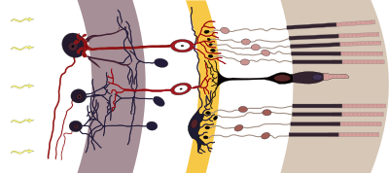

איור 1 מבנה הרשתית בחתך העין

פרויקט זה עוסק בבניה ושדרוג של סימולטור תוכנה ייעודי למבנה של רשתית העין. פרויקט זה נועד לשמש חוקרים של הרשתית במהלך מחקרם.

כיום לא קיים ממשק נוח שמשמש ככלי לבנית רשתות של מאות תאים ברשתית העין וחישוב מעבר אותות ברשת כזו. משמע שחוקרים אינם מסוגלים לבצע סימולציות בסדר גודל שמתאים לפיצוח הבנת פעולות תאי הרשתית. פרויקט זה בא לתת מענה לבעיה זו על ידי יצירת ממשק וסביבת עבודה נוחה ואינטואיטיבית לחוקרי רשתית העין לביצוע סימולציות המתרחשות בתאים של רשתית העין. פרויקט זה מתבסס על פרויקט גמר של הסטודנטים רועי דנינו ואור גבעתי שבנו מערכת שמבצעת סימולציה של תאי רשתית בודדים, הקשרים ביניהם ודרכי הפעולה ביניהם.

מטרת  הפרויקט שלהם הייתה לבנות סימולטור תוכנה ייעודי למבנה העצבי של רשתית העין, שישמש את חוקרי הרשתית ככלי מחקר. בעזרתו החוקרים יוכלו לבנות מודלים לרשתות תאים המדמות תאי עצב ברשתית, ולהשוואת בין תוצאות הניסויים השונות. הפרויקט אפשר סימולציה על 20 תאים לכל היותר.

המערכת שלנו תייצג ממשק שמתבסס על הליבה הקיימת של חלק א', שיאפשר סימולציה תקינה על מאות תאים.

הסימולטור מאפשר לקלוט ערכים ממשיים שמייצגים אותות אור המתקבלים בתאי הרשתית, מאפשר לשנות את הרכב התאים, דרכי הפעולה שלהם, לראות את ההשפעה על הרשתית, ולראות את זרימת מעבר האות ברשתית. קבוצת תאי רשתית מוצגת כגרף, והסימולטור גם מאפשר לבנות רשתות גדולות יותר על ידי חיבור כמה גרפים לרשת מורכבת יותר.

המערכת שלנו מבצעת ויזואליזציה על גרף/קבוצת גרפים/חיבור בין גרפים המייצגים חלקי רשת דו ממדית של תאים ברשתית העין, כלומר הממשק שיצרנו מאפשר לייצג מערכת גרפים גדולה של תאים ובכך ישנה אפשרות להסתכל ברמת המיקרו והמאקרו על הקשרים בכל חלקי המערכת.

המערכת כוללת ממשק שמאפשרת למשתמש לבצע את הפעולות הבאות :

1. בניית גרף שממדל רשת דו ממדית של תאי רשתית
2. חיבור בין גרפים
3. שכפול גרפים
4. שליפת נתוני הגרפים לקובץ
5. מחיקת גרפים
6. ייצוג ויזואלי של הגרף/קבוצת גרפים/חיבורים
7. הרצת סימולציית חישוב אותות על רשתות נרחבות

**7.Executive Summary**

These days millions of people around the world suffer from various eye related illness ranging between poor eyesight and complete blindness. Some of the most severe ones originate in the retina.

Today, researchers understand how the retina is built, but not how it works precisely, this fact makes finding cures to these illnesses a difficult task.

The role of the retina is to convert light and color to nerve signals in order to transfer

them to the brain, the retina is also responsible for preliminary processing of the visual input.

Thus, it plays a role in creating the visual perceptionn.

The retina is a layered structure when each layer has a different role and different

functionality, while both are not well-understood to the researchers yet.

There are very few tools which can simulate the functionality of nerve networks, such

as Neuron Simulator which simulates the brain nerves - neurons. This simulator is

cumbersome, obsolete, and overloaded with functionality that retina researchers do not need.

Additionally, there are deep neural network models that can simulate the

functionality of the retina. However, this is done as a black box and does not provide insight or understand of the functionality of the retina.



Figure 2 structure of the retina cross-sectioned

This project deals with building upon and upgrading an existing simulator dedicated to the neural structure of the retina, which will be used by researchers as a tool for understanding the retinal cell functions.

Currently, there is no convenient tool to build networks of a few hundred cells to represent the retina, which means that researchers are not able to run simulations in a scale which will allow them to crack the inner workings of the retina.

This project provides a solution for that need by creating an intuitive and comfortable interface for researchers to run simulations on.

Our simulator is based on the first part of this project, which was done as a final project in software engineering two years ago.

It will allow to receive real values as intake that represents the signal transfer which the retina layers receive, the simulator will allow to change the structure of the cells, the way they work, see the effect on the network, as well as provide a visual representation of the flow in the graph level or a group of graphs.

Our system provides a visualization of a graph/group of graphs/connections between graphs in a 2-D environment that represent parts of the network that is the retina, meaning, the interface that we created represents and creates models of large graph systems of cells with which can observe both on the micro or the macro level.

The system’s goals are:

1.Building a 2-D graph/group of graphs/connection between graphs

2.Graph connections

3.Graph Duplication

4.Loading graphs into external files

5.Graph deletion

6.Visualization of the graph/group of graphs/connections of graphs

7.Simulating the flow of signals through the retinal network

**8.מילון מונחים**

|  |  |
| --- | --- |
| **מונח** | **פירוש** |
| נוירון | תא עצב, תא שנמצא במערכת העצבים ומשמש כיחידת התפקוד הבסיסית של המוח |
| Cell Type | סוג תא במערכת, נועד להגדיר פונקציה מתמטית יחידה בעלת כניסות מוגדרות מראש ופלט יחיד, מטרתו לדמות סוג תא ברשתית. |
| Cell Instance | תא במערכת, נועד לבצע פונקציה מתמטית המוגדרת לפי סוג התא שלו (Cell Type), מטרתו לדמות תא ברשתית |
| תא קלט | סוג תא במערכת (Cell Type), שכל התאים מסוגו (Cell Instances) מקבלים קלט מהמשתמש ומעבירים אותו לתחילת הרשת בהרצת הסימולציה. |
| תא פלט | תאים (Cell Instances) שהמשתמש בוחר בעת הרצת סימולציה על מנת לחזות בתוצאות חישובם בכל נקודת זמן בסימולציה.  תאים יכולים להיות כל תא ברשת |
| SubGraph Instance | ישות שמאגדת את כל תאי הקלט ומייצרת גרף שמייצג את אותם תאי הקלט ואת כל התאים המקושרים לאותם התאים. לכל ישות כזו יש מזהה ושם. |
| גרף מורכב | גרף מורכב הינו גרף שמורכב מפונקציות חיבור/חיסור בלבד. |
| Bolt | פרוטוקול אפליקציה לביצוע שאילתות על מאגר מידע בעזרת שפת שאילתה, בדרך כלל נפתח על חיבור TCP או WebSocket |
| Spring (Boot) | הרחבה לפתרון העדפת מוסכמות על פני הגדרות בכדי לייצר אפליקציות עצמאיות מבוססות Spring שניתן "פשוט להריץ" |
| Neo4j | מסד נתונים לניהול גרפים |
| NeoDash | כלי ליצירת חלונות לוויזואליזציה של מסד הנתונים Neo4j |
| Transform type | digital to analog, analog to analog ,analog to digital , digital to analog |
| APOC | ספריית עזר שמכילה פונקציות ותהליכים שונים שבעזרתן ניתן לבצע מגוון פעולות |
| HTTP/s | פרוטוקול תקשורת שנועד להעביר דפי HTML ואובייקטים שהם מכילים |
| standalone | תוכנה שעומדת בפני עצמה בהתקנה מקומית |

**9.מבוא**

אמצעי מרכזי של האדם לקליטת העולם הינו חוש הראייה, מיליוני אנשים מסביב לעולם סובלים ממגוון מחלות עיניים כשרבות מהמחלות הקשות מקורן ברשתית.

כיום, חוקרים מבינים כיצד רשתית העין בנויה, אך אינם יודעים כיצד היא פועלת, מה שמקשה על חוקרי רשתית העין למצוא פתרונות יעילים.

תפקיד הרשתית הינו להמיר אור וצבע לאותות עצביים על מנת להעבירם אל המוח, תפקיד הרשתית אינו מצומצם לגילוי אור וצבע בלבד - כבר בתוכה מתבצע עיבוד ראשוני של הקלט הראייתי. לפיכך, היא ממלאת תפקיד ביצירת התפיסה החזותית.  מבנה הרשתית הנו שכבות של תאי עצב,

כאשר לכל שכבה ותא עצב שכבתי תפקיד ותפקוד שונה, ובנוסף ישנו מסנן אותות שתפקידו להפטר מאות הרעש הוויזואלי ולספק לרשתית אות ויזואלי נקי.

כיום, לא ברור לחוקרים כיצד הרשתית מסננת בין אות שהוא אכן מידע חזותי אמיתי לבין אות רעש חזותי ,בנוסף לא ידועות הפעולות התוך תאיות בכל שכבה או מדוע ישנו מעבר מידע בין השכבות כפי שהוא.

כיום ישנם כלים שניתן להשתמש בהם למידול תאי רשתית, אך הם אינם ייעודיים למטרה זו ולכן אינם נוחים לשימוש. ישנם כלים לדמוי רשתות תאי העצב, למשל הסימולטור Neuron שמדמה את פעולות הנוירונים במוח. סימולטור זה מסורבל, מיושן ועמוס בפונקציונליות שחוקרי רשתית העין אינם זקוקים לה. בנוסף, קיים המודל של רשתות נוירונים עמוקות שיכול לדמות את תפקוד הרשתית אך לא ניתן להבין ממנו כיצד הוא עובד "מאחורי הקלעים", אלא להשתמש בו כקופסה שחורה בלבד.

פרויקט זה עוסק בבניית ממשק תוכנה נוח למשתמש ושכלול סימולטור תוכנה בסיסי קיים למבנה העצבי של רשתית העין, ממשק זה ישמש את חוקרי הרשתית ככלי מחקרי.

ממשק המשתמש יכיל מגוון אפשרויות לבניית גרפים שידמו את השכבות ברשתית של העין.

המשתמש יוכל לייצר כל גרף שירצה, למחוק גרף, לשלוף נתוני גרף, לשכפל גרף קיים מספר פעמים, להריץ סימולציה על גרף אחד או מספר גרפים המחוברים ביניהם או מופרדים, ניתן יהיה לראות כל פעולה על הגרפים באמצעות ויזואליזציה שמייצגת את הקיים במסד הנתונים.

הסימולציה מתבססת על ליבה שפותחה כפרויקט גמר באפקה ע"י הסטודנטים רועי דנינו ואור גבעתי, רשתית חלק א'.

פרויקט חלק א' פיתחו מודל של קשר בין תאי רשתית שאפשר לחוקרים לבנות רשתות של תאים מסוגים שונים שמצבעים עיבוד של אות קלט על פי פונקציה שהחוקר יכול להגדיר.

המערכת תספק מודל גרפי דו ממדי להצגת הרשת העצבית. בעזרת המודל הגרפי, החוקר יהיה מסוגל לבנות תאים בעלי תפקודים שונים ולהוסיף אותם למודל. לכל תא שמתווסף, החוקר יהיה מסוגל לקבוע את הפונקציה שיבצע, ולקבוע לאיזה תאים אחרים הוא מחובר: מה יהיו הכניסות לאותו התא ולאן יגיע הפלט של אותו התא.

פרויקט זה יבוצע ע"י 3 סטודנטים כאשר לכל אחד יינתן תחום אחריות ספציפי.

מיכאל שרצקי שתחום אחריותו יהיה בנייתו ועיצובו של ממשק המשתמש, חיבור כל הבקשות מצד השרת לממשק והצגתן בצורה נוחה וידידותית למשתמש, בנוסף חיבור הוויזואליזציה הגרפית לממשק עם שיתוף עבודה עם רמי גילדנברג.

רמי גילדנברג שתחום אחריותו תהיה האינטגרציה, מציאת הכלי הוויזואלי האידיאלי אשר יאפשר ייצוג גרפי ברמת המיקרו והמאקרו, הבנת העבודה מול הכלי וחיבורו לממשק.

חקירת שאילתות שעשויות לעזור בהצגת הוויזואליזציה של הגרף.

ורה נרודיצקי שתחום אחריותה היה צד השרת והרחבת הפונקציונאליות, תבנה בקשות חדשות לפי דרישת הלקוח כמו: יצירה של גרף ,שליפתו, מחיקתו, שכפולו, ווידוא תקינות הסימולציה של חלק א' על גרף אחד או יותר, חיבור בין גרפים והרצת סימולציה.

**10.מטרות הפרויקט**

מטרת פרויקט זה היא לספק לחוקרים כלי יעיל לבנית רשתות של לפחות 80 תאים לפי בקשת הלקוח ברשתית העין. פיתוח סימולטור תוכנה לפעולת רשתית העין לשימוש חוקרי רשתית, המאפשר לבצע סימולציה על פעולת התאים השונים ברשתית ע"י בניית רשת תאים בכל גודל, שבה כל תא מפעיל פונקציה שמוזנת ע״י המשתמש ולחקור את פעולתה. הפרויקט מחולק לשלושה חלקים מרכזיים וכך גם המטרות:

**יעדי הפרויקט**

1. בניית ממשק משתמש

ממשק המשתמש יהיה נוח וקל לתפעול. בניית ממשק המשתמש, ייתן אופציה ליצירת תצורה של הגרף ברמת המיקרו והמאקרו, ייצור features וסרגלים שהחוקר יוכל לבחור ואז לראות את התוכן הרלוונטי לו.

מדד: סקר משתמשים שבו כל משתמש ידרג את המערכת לפי פרמטרים שונים כגון: נוחות, תפקוד ואינטואיטיביות.

|  |  |
| --- | --- |
| יעד | הושג, ישנו ממשק משתמש קל לתפעול שעונה על הדרישות |
| מדד | לא בוצע סקר משתמשים על נוחות הממשק |

1. סימולטור(שכלולו)

האלגוריתם ידע לעבד פעולות על הגרף על כמות תאים נרחבת, ביעילות, אחסון מידע בגרף, יכולת שינוי הפעולות התוך תאיות.

מדד: קבלת תוצאה ברשת גדולה לא תעלה על 10 שניות.

יעד: קבלת תוצאה בזמן סביר.

|  |  |
| --- | --- |
| יעד | הושג, כל הפעולות על הרשתות בגדלים 10x8 תאים עובדות בזמן מהיר |
| מדד | הושג, קבלת תוצאה לכל פעולה שהיא לא עולה על 10 שניות |

מסקנות: יעד ומדד הושגו

1. אינטגרציה

אינטגרציה של הממשק עם מנוע קיים לצורך קבלת מידע ואחסונו במסד נתונים.

מדד: הצלחה בבדיקות אינטגרציה ובדיקות יחידה על כלל המודלים.

|  |  |
| --- | --- |
| יעד | הושג, ישנה אינטגרציה מלאה בין כל חלקי הפרויקט |
| מדד | הושג, בדיקות האינטגרציה עברו בהצלחה |

**11.חלופות טכנולוגיות ומערכתיות**

**11.1.חלופות מערכתיות**

חלופה 1: שרת המאוחסן בענן

אפליקציית שרת-לקוח כאשר השרת מאוחסן בענן, שומר נתונים וחישובי סימולציה כל זאת ינוהל בשרת המרוחק, אם כי בניית מודלי הרשתית והפעלת הסימולציה תתבצע בצד הלקוח, חלופה זו תאפשר התרחבות וגמישות לתמיכה בסימולציה של מודלי רשתית גדולים בעת הצורך, עם זאת, התקשורת לענן, בין השרת ללקוח, יכולה להוות גורם האטה לעומת חבילת תוכנה אחידה המופעלת מקומית על המחשב.

יתרון: חלופה זו תאפשר התרחבות וגמישות לתמיכה בסימולציה של מודלי רשתית גדולים בעת הצורך. כמוכן, שרת זה יספק גמישות בחלוקת התפקידים והפרדה בין רכיבים שונים במערכת

חסרון: קיימת אפשרות להגדיר את יכולות עיבוד הענן הרצויות בצורה דינמית, אם זאת, יש תלות בעומס על התקשורת ויש צורך בלמידת טכנולוגיות חדשות מה שיאריך את זמן הפיתוח.

בחרנו את החלופה של אפליקציית שרת-לקוח בשרת מקומי הניתן להתקנה במחשב בו המערכת רצה, דבר היכול לחסוך על עומס תעבורת התקשורת. יש לדאוג שישנו מספיק מקום אחסון על המכונה עליה התוכנה תותקן.

חלופה 2: מעבר לBig Data-

זמן פיתוח ארוך יותר ולמידה של טכנולוגיות Big Data,עלויות אחסון גבוהות יותר מכיוון שאנחנו נאסוף יותר מידע ונאחסן אותו. בנוסף עלול לגרום לחוסר היענות מצד הלקוחות שנאסוף כמות מידע נרחבת ולא ספציפית לשימוש המערכת והאלגוריתם (לפחות בשלב הראשון של חשיפת המערכת ללקוחות( .סבירות חלופה: סבירות בינונית, הן מבחינת זמן והן מבחינת ויעילות. ניתן לשקול מעבר לביג דאטה לאחר ביסוס של קהל לקוחות ורכישת האמון שלהם בתוכנה כדי לחזק את הסבירות לשיתוף פעולה מצידם.

יתרון: למידת טכנולוגיות ביג דאטה, תהיה אפשרות לשמור כמויות גדולות של מידע.

חיסרון: זמן פיתוח ארוך יותר עקב למידת פלטפורמה חדשה.

בחרנו להשתמש במסד נתונים מקומי Neo4j , זה הוא מסד נתונים שמארגן את הנתונים לצורת גרף ומתאים לנתונים גרפיים ומאפשר לנו גישה יותר טובה למידע שלנו ללא התעסקות בסינון מידע מיותר.

חלופה 3: שימוש במודולים כתובים מ-Neuron

יצירת ממשק משתמש חלופי לזה שקיים ב-,Neuron ושימוש במודולים מתאימים מתוך הסימולטור Neuron לצורך בניית הסימולטור לרשתית העין, Neuron הינו פרויקט קוד פתוח ולכן פתרון זה אפשרי. היתרון של פתרון זה הוא חסכון בזמן הפיתוח היות ונשתמש במודולים קיימים שכבר עברו בדיקות ונחשבים מדויקים, אם זאת, יתכן שייווצר קושי לבצע אינטגרציה בין החלקים ומודולים מסוימים יצטרכו להיכתב מחדש מכיוון שאינם מתאימים לדרישות הפרויקט.

יתרון: הינו פרויקט קוד פתוח וחסכון בזמן הפיתוח כיוון שקיימים מודולים שידועים כמדויקים

חיסרון: שימוש במודולים קיימים מחייב את המערכת להתאים את עצמה למודולים אלו, ולכן יש צמידות גבוהה בין רכיבי המערכת, כמוכן, עלול להיווצר קושי לבצע אינטגרציה בין החלקים השונים. ויתכן שביצועיו של הNeuron- לא יתאימו לדרישות המערכת שלנו.

החלטנו להשתמש במודלים שפותחו בחלק א' של פרויקט הגמר הזה, שכן הם יותר מותאמים לצרכים שלנו, וקל יותר להתממשק מולם.

**11.2.חלופות טכנולוגיות למימוש**

**11.2.1.צד שרת**

בפרויקט זה נבחר לממש את צד השרת בחרנו להשתמש בסביבת העבודה Intellij ולפתח בשפת Java, עם Java Spring Boot, בנוסף לכך נעבוד עם Docker עבור התממשקות עם .Neo4j

החלופות האפשריות הן:

* Eclipse
* Visual Studio Code

**11.2.2.צד לקוח**

בפרויקט זה נבחר לממש את ה front-end-באמצעות אפליקציית דפדפן, כיוון שאפליקציות אלו מספקות ממשק משתמש דינמי ועשיר שדרך השימוש בו תאפשר הוספת Features נוספים בעתיד, בנוסף אפליקציות דפדפן נתמכות בכל מערכות ההפעלה בצורה זהה.

לצד הלקוח בחרנו להשתמש בסביבת העבודה Visual Studio Code עם React, בנוסף לכך עבדנו עם Docker עבור התממשקות עם Neo4j ו-NeoDash.

החלופות האפשריות הן:

* Electron
* NeoBloom
* NeoVis

11.2.3.מסד נתונים

, **החלופות האפשריות הן:**  Neo4j **נבחר להשתמש ב**

* SQL Server
* MongoDB
* PostgresSQL
* TigerGraph

**12.מסמך דרישות ראשוני של המערכת:**

**דרישות פונקציונליות**

1.1 המערכת צריכה לספק יכולת עבודה עם מאות תאים.

1.2 המערכת צריכה לספק אפשרות לחישוב סימולציה תקינה על מאות תאים לפי קלט המשתמש, ומעבר של אות ברשתית ברמת התא.

1.3 הממשק מאפשר לייצר תאים ולהוסיפם לרשת חדשה או קיימת.

1.4 הממשק יאפשר למשתמש לבצע שינויים בנוסחאות של תאים נבחרים.

1.5 הממשק יאפשר למשתמש לשכפל והעתקה של תאים.

1.6 ניתן יהיה לשמור לקובץ קונפיגורציה תאים כרשת ולייבא ממנו רשתות שנשמרו.

1.7 שמירת נתוני התאים והקשרים ביניהם במסד נתונים. המשתמש ייצר מערכת גרף וכאשר ילחץ על כפתור השמירה, כל הגרף ישמר, עם כל נתוניו עם אפשרות שמירה בשם, כמוכן הגרף יישמר עם תאריך וזמן היצירה.

1.8 שמירת מצב סימולציה נוכחי.

1.9 אפשרות להסתכל על מערכת גרפית גדולה ברמת התא ורמת הרשת.

1.10 השוואות של פלטים בין תאים.

1.11 להציג בעת בחירת תא ברשת מידע על התא.

**דרישות לא פונקציונליות**

1.1 על המערכת להיות נוחה לתפעול של המשתמש (usability)

1.2 הצגת הודעות שגיאה כאשר מגדירים רשת שאינה תקינה

1.3 מספר יצירת רשומות חדשות לא יעלה על 100 במקביל

1.4 מקבול כמות גדולה של בעת ריצה יחד, בכדי למנוע עומס וליצור ביצועיים טובים יותר.

1.5 למסד נתונים תהיה התאוששות מהירה מתקלות.

1.6 המערכת תשלוף מידע מממסד נתונים ותציג אתו בזמן שלא יעלה על 3 שניות.

**13.ריכוז שינויים**

|  |  |  |
| --- | --- | --- |
| שינויי | סיבה | השפעה |
| מעבר מעבודה עם ספריית Electron לספריית React | מגבלות מצד Electron, חוסר מידע עדכני ובעיות התממשקות | הממשק נכתב ב-React ולמעשה לא הייתה השפעה ניכרת מבחינת הפונקציונאליות, מאידך, הניסיון הקודם עם React עזר לפתור בעיות רבות והקל על התהליך. |
| מצב הסימולציה אינו נשמר ,אם כי בדרישות הפונקציונאליות שיתאפשר. | מגבלות זמן | המשתמש יצטרך להזין ידנית את הנתונים ואת תאי הקלטים והפלטים שהוא רוצה להריץ עליהם סימולציה |

**14.תוכנית עבודה בסיום הפרויקט**

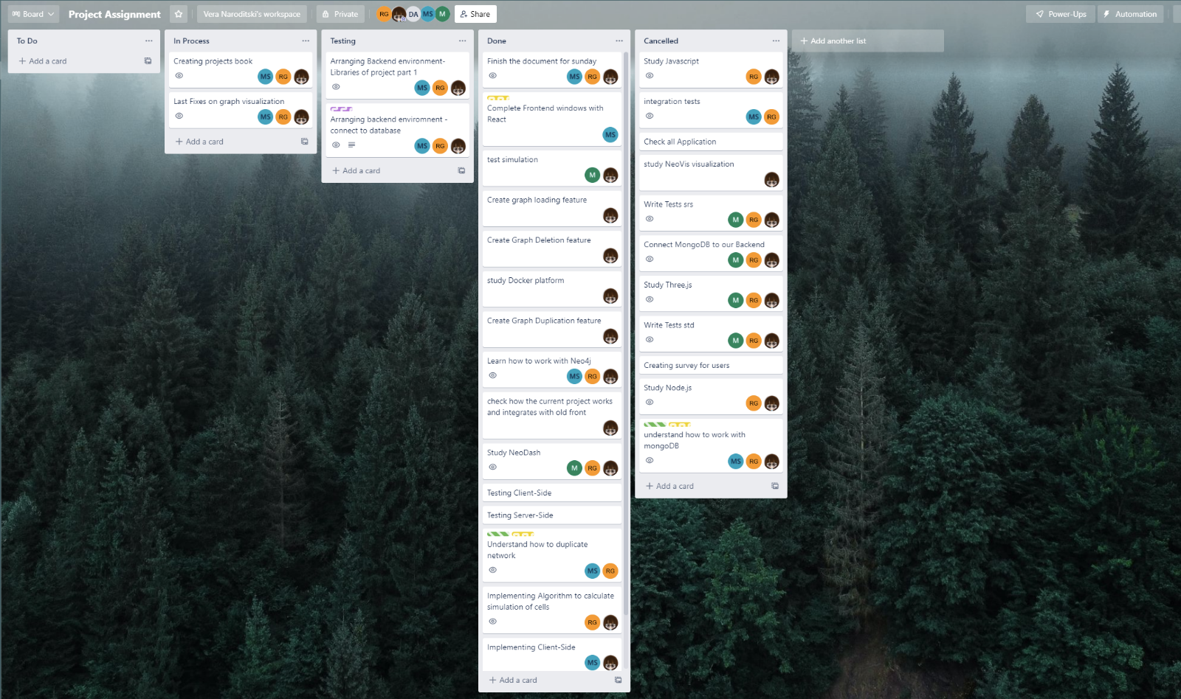

איור 3 תוכנית עבודה בסיום הפרויקט

**15.ארכיטקטורת המערכת**

מבנה המערכת מורכב מבסיס הנתונים הגרפי Neo4j המותקן כ-container ב-Docker.

Docker הינו ממשק קל ונוח למשתמש, המספק סביבת עבודה סטרילית ואלטרנטיבה להתקנת שרת או אפליקציות בכדי לא להתקין אותם מקומית על המכונה, עוזר להתמודד מול בעיות אי-תאימות.

מול בסיס הנתונים Neo4j יתקשר צד השרת (Simulator Back-End) הממומש בשפת Java באמצעות Spring מעל השרת Tomcat של Apache, צד השרת מחולק ל-2 רכיבים עיקריים: 1.בניית רשת - אחראי על מבנה הרשת, שכפול המבנה, שליפת נתוני המבנה ושמירתו בבסיס הנתונים

2.סימולציה - אחראי על הרצת הסימולציה של הרשת או מספר רשתות והחזרת הפלט לצד הלקוח.

צד הלקוח (Simulator Front-End) נכתב בשפת JavaScript באמצעות React, צד הלקוח מחולק ל-2 רכיבים עיקריים: תצוגת פעולות על רשת התאים - אחראי על ממשק המשתמש בעת יצירת סוגי תאים חדשים, יצירת גרפים, שכפול גרפים, יצירת חיבורים בין תאים, מחיקת תאים וגרפים, וסימולציה. תצוגת הסימולציה – תקבל את הנתונים הרלוונטיים מהמשתמש על מנת לבצע סימולציה כגון - בחירת תאי הפלט, בחירת תאי הקלט, בנוסף תציג את תוצאות הסימולציה לאחר הרצה.

החלק השני הוא הוויזואליזציה של הגרף, אשר תמשוך מבסיס הנתונים את הגרפים שנוצרו ותציג אותם למשתמש, בנוסף לאפשרויות נוספות לשליטה על הנראות של התאים כגון- בחירת צבע סוגי התאים השונים, שינוי המידע העיקרי שמוצג על כל תא.

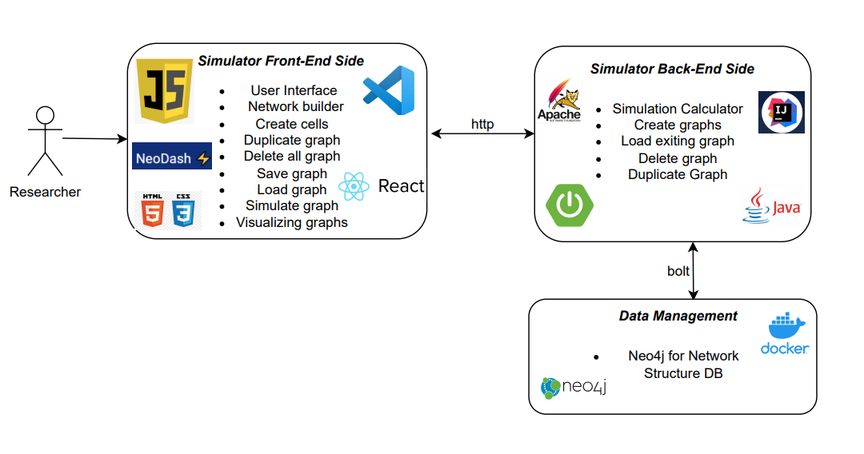

איור 3 ארכיטקטורת המערכת

**16.יישויות המערכת**

להלן הסבר מפורט על כל ישות ותפקידה במערכת שלנו:

SubGraphInstance- מייצג ישות שמאגדת את כל תאי הקלט ומייצרת גרף שמייצג את אותם תאי הקלט ואת כל התאים המקושרים לאותם התאים. לכל ישות כזו יש מזהה ושם.

CellType - סוג תא, לכל סוג תא יש מזהה ייחודי ושם שהמשתמש יבחר לו, בנוסף לכל תא יש פונקציה שכל התאים מסוג זה מפעילים וסוג הטרנספורמציה - CellTransformType.

CellTransformType - פרויקט זה כלל דרישה לאפשר שתאים מסוימים יוכלו להמיר מדיגיטלי לאנלוגי ומאנלוגי לדיגיטלי, על מנת לדמות שכבות מסוימות ברשתית.

CellInstance - מייצג תא מסוים שהתווסף לרשת, לכל תא יש מזהה וסוג תא.

Function - פונקציה שתאים מסוג מסוים מפעילים על הקלט עבורם, לכל פונקציה יש ביטוי מתמטי ואוסף של משתנים המופיעים בביטוי זה.

Variable - מייצג משתנה / פרמטר בביטוי של הפונקציה, לכל משתנה יש שם, כל משתנה משתייך לאחד החיבורים הנכנסים לאותו התא כקלט.

Connection - החיבורים בין התאים, כל חיבור מכיל את תא המקור ואת תא היעד של אותו החיבור, בנוסף החיבור מכיל את המשתנה בביטוי תא היעד אליו יוזן הפלט של תא המקור. בתוכה ערך מספרי המייצג את תוצאת החישוב של תא מסוים

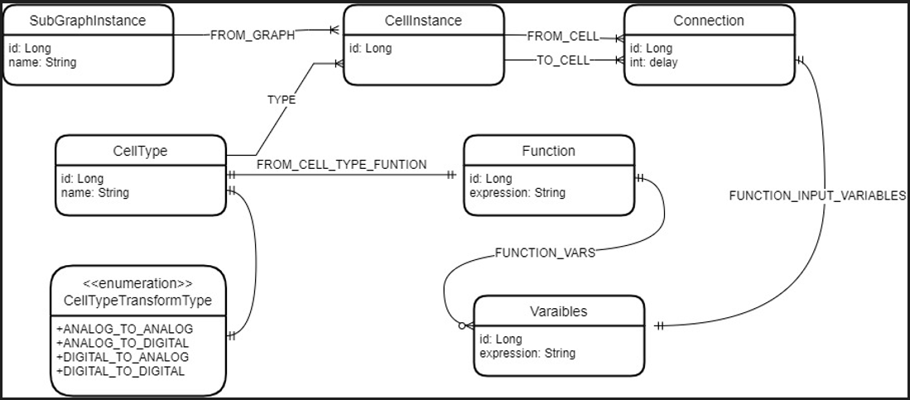**16.1.תרשים מחלקות/יישויות המערכת**

איור 4 תרשים מחלקות

**17.ארכיטקטורת צד שרת-שכבות**

בפרויקט זה השתמשנו בארכיטקטורת צד שרת של מודל השכבות, כאשר השכבה העליונה היא שכבת ה API החושפת ממשק http לצד הלקוח, ניתן לראות שקיים ממשק נפרד עבור בניית הרשת וסימולציה של הרשת.

ממשקים אלו משתמשים בשכבת הלוגיקה העסקית של המערכת, האחראית על ניהול תקין של בניית הרשת וביצוע סימולציה על הרשת שנבנתה, בנוסף קיים Service עבור כל אחת מישויות המערכת שתפקידו ניהול המידע ושמירתו באמצעות שימוש בשכבת

ה- Data Access Layer , המספקת יכולות כתיבה וקריאה מבסיס הנתונים עבור כל אחת מישויות המערכת.

שימוש במודל השכבות מאפשר את החלפת המימוש של כל אחת מהשכבות בכל עת, מבלי לשנות את שאר השכבות, דבר זה נכון גם עבור כל אחד מרכיבי המערכת מכיוון שדאגנו לעטוף כל אחד מהם בממשק משלו.

פירוט מלא עבור כל אחד מרכיבי המערכת ודיאגרמות נוספות נמצאים במסמך ה SDD המצורף כנספח למסמך זה.

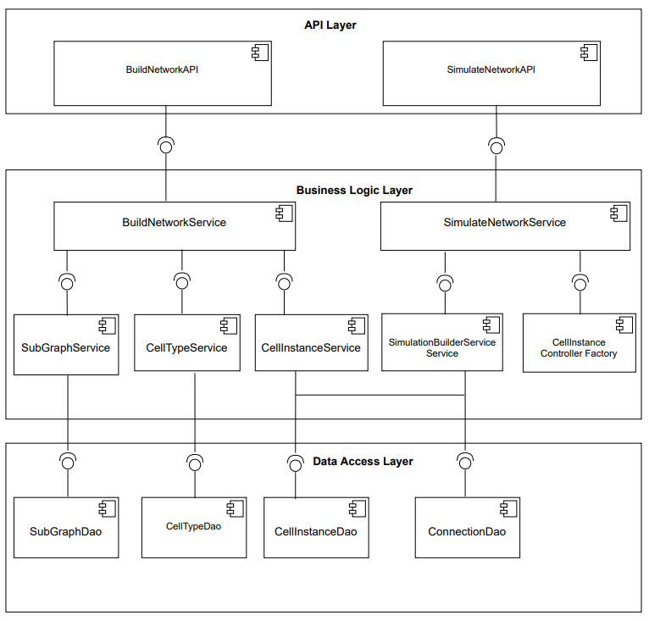

איור 5 תרשים ארכיטקטורת צד שרת-שכבות

**18.בסיס הנתונים**

**תצוגת בסיס הנתונים לאחר יצירת גרף תאים ,חיבור ביניהם ושכפול**

הסבר תיאורטי

ייצוג כל הפונקציונאליות של המודל - קיימות תכונות של תאים ותאים במערכת הנתונה.

קיימת הבדלה בין השניים, תכונות הן לא תאים , הן מתארות את התא ומופיעות בבסיס הנתונים.

כאשר המערכת תעלה , תמיד תהיה קיימת תכונה מסוג CellType(כחול) שתתאר את סוג הפונקציה בצורה כללית, היא בהכרח תהיה מחוברת לישות של פונקציה ספציפית.

ישות של פונקציה(אדום) ספציפית תהיה בהכרח מחוברת למשתנים(ירוק בהיר) שגם הם ישות שייצגו אותה ודרכם יועבר המידע.

כל המתואר לעיל הן תכונות של תא ולא התא האמיתי.

בכדי לייצר תא אמיתי במערכת נצטרך לחברו ל- CellType, חשוב לציין שלא ניתן יהיה לייצר תא בלי לחברו לטיפוס שיגדיר אותו, לתא כזה קוראים CellInstance(כתום).

תאים שהם CellInstance יהיו היחידים שיחזיקו ערכים ותוצאות סימולציה, והם גם התאים היחידים שניתן יהיה לחבר ביניהם כדי לייצר רשת וגרפים.

בסיום ייצור רשת נחבר CellInstances מטיפוס קלט לישות SubGraphInstance(ירוק כהה) שמייצגת תת-גרף שתאגדם לגרף.

**כעת נראה את תצוגת בסיס הנתונים לאחר יצירת יצירת גרף ,וחיבור התאים ביניהם.**

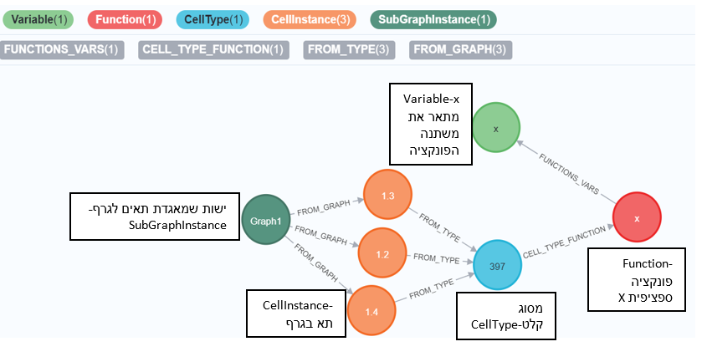

איור 6 תרשים פונקציונאליות מודל הנתונים - ישות ירוקה X מציינת משתנה, ישות אדומה X מציינת פונקציה שמקושרת למשתנה, ישות כחולה(397) מציינת מה היא סוג הפונקציה , ישויות כתומות(1.4,1.3,1.2) מציינות תאים אמיתיים , הן מחוברות לסוג הפונקציה ,ולכן סוגן הוא קלט. ישות Graph1 מסוג SubGraphInstance מציינת תת גרף שמאגד תאים לגרף.

להלן מצב בסיס הנתונים, Neo4J, לאחר בניית רשת בעלת שלושה תאי קלט(צבעם כתום), וחיבורם לשלוש תאי פונקציות(צבעם כתום) בהמשך.

כל קבוצה של תאים כפי שהם מופיעים במסדר הנתונים מייצגים תא אמיתי אחד , זאת אומרת , ישנם תאי CellInstance שהם היישות שמייצגת תא אמיתי , בנוסף אליו יחוברו תאי Connection, שמייצגים חיבורים לתאים אחרים

להלן הליך יצירת גרף בחלקים:

ניתן לראות את תאי הקלט הכתומים)ה-Cellnstances (מסוג Input Cell ,(הסוג תא תמיד יהיה הטיפוס הכחול שיבהיר באיזה סוג של תא מדובר, חיבור/השמה/קלט- יקרא CellType).לסוג תא תמיד תהיה מקושרת פונקציה(אדומה) ומשתנה הפונקציה(הירוק). תאי קלט((CellInstances תמיד יהיו מחוברים לישות -SubGraphInstance שתיקרא בדוגמא זו 1Graph כדי שזו תוכל לאגד ולאחד את כל התאים המקושרים לתאי הקלט, ואז ניתן יהיה לבצע שליפה של תת גרף מתוך כמה תתי גרפים שקיימים במסד נתונים, או שכפולו.

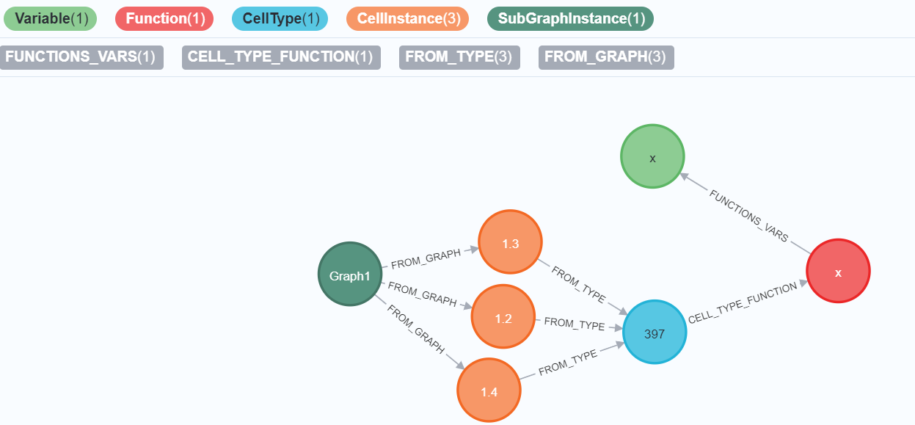

איור 7 תיאור של תת גרף המכיל 3 תאים מסוג קלט וישות SubGraph שמאגדת אותם

כעת נחבר את תאי הקלט דרך תא מסוג חיבור(בצבע בז') לתאים אחרים המייצגים תוצאה של פונקציות :

לתא המחבר בין שני תאים יהיו שני קשרים: מאיזה תא מגיע המידע ,לאיזה תא מועבר את המידע, ודרך איזה משתנה המידע יעבור לפונקציה של התא המקבל.

בדוגמא זו:

* התא הקלט במיקום 1.4 העביר את המידע שלו בעזרת צומת החיבור דרך משתנה x לפונקציית חיבור x+y. לבסוף תוצאת החישוב תאוכסן בתא הכתום במיקום 2.2
* התא הקלט במיקום 1.2 העביר את המידע שלו בעזרת צומת החיבור דרך משתנה y לפונקציה x+y. לבסוף תוצאת החישוב תאוכסן בתא הכתום במיקום 2.2.
* התא הקלט במיקום 1.4 העביר את המידע שלו בעזרת צומת החיבור דרך משתנה c לפונקצית חיבור c+d. לבסוף תוצאת החישוב תאוכסן בתא הכתום במיקום 2.5.
* תא המייצג תוצאת פונקציה(x+y) במיקום 2.2 העביר את המידע שבו בעזרת צומת חיבור דרך משתנה d לפונקצית חיבור c+d . לבסוף תוצאת החישוב תאוכסן בתא הכתום במיקום 2.5.
* התא הקלט במיקום 1.3 העביר את המידע שלו בעזרת צומת החיבור דרך משתנה b לפונקצית חיבור a+b. לבסוף תוצאת החישוב תאוכסן בתא הכתום במיקום 2.3.
* התא הקלט במיקום 1.2 העביר את המידע שלו בעזרת צומת החיבור דרך משתנה a לפונקצית חיבור a+b. לבסוף תוצאת החישוב תאוכסן בתא הכתום במיקום 2.3.

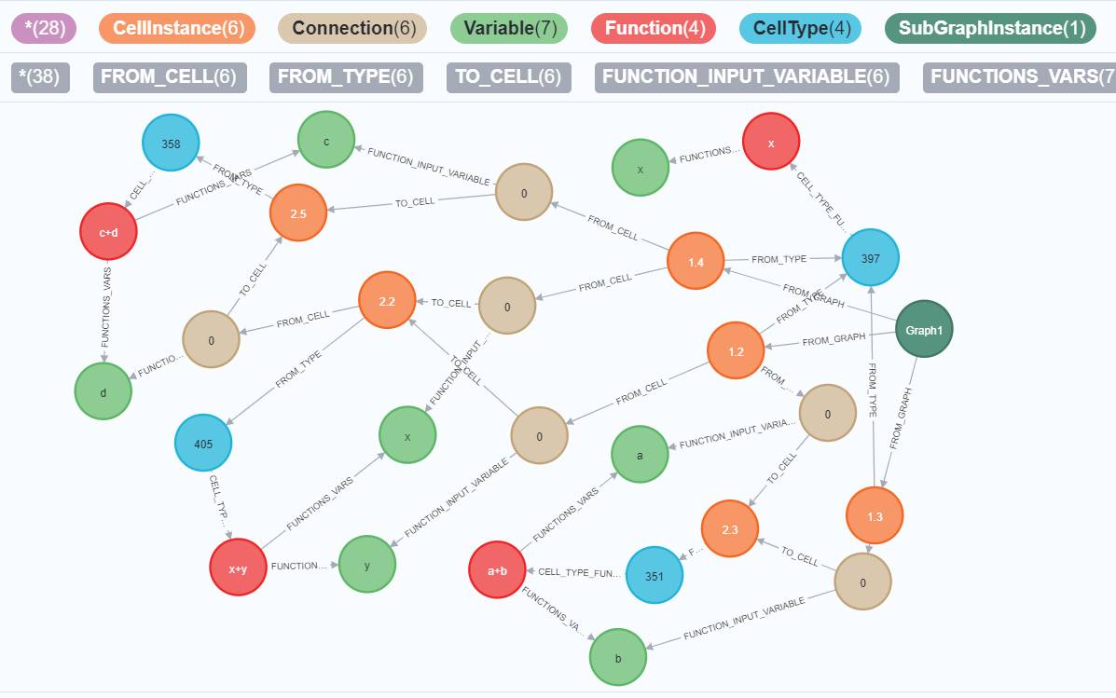

איור 8 חיבוריות בין תאים

**תצוגת בסיס הנתונים לאחר שכפול גרף**

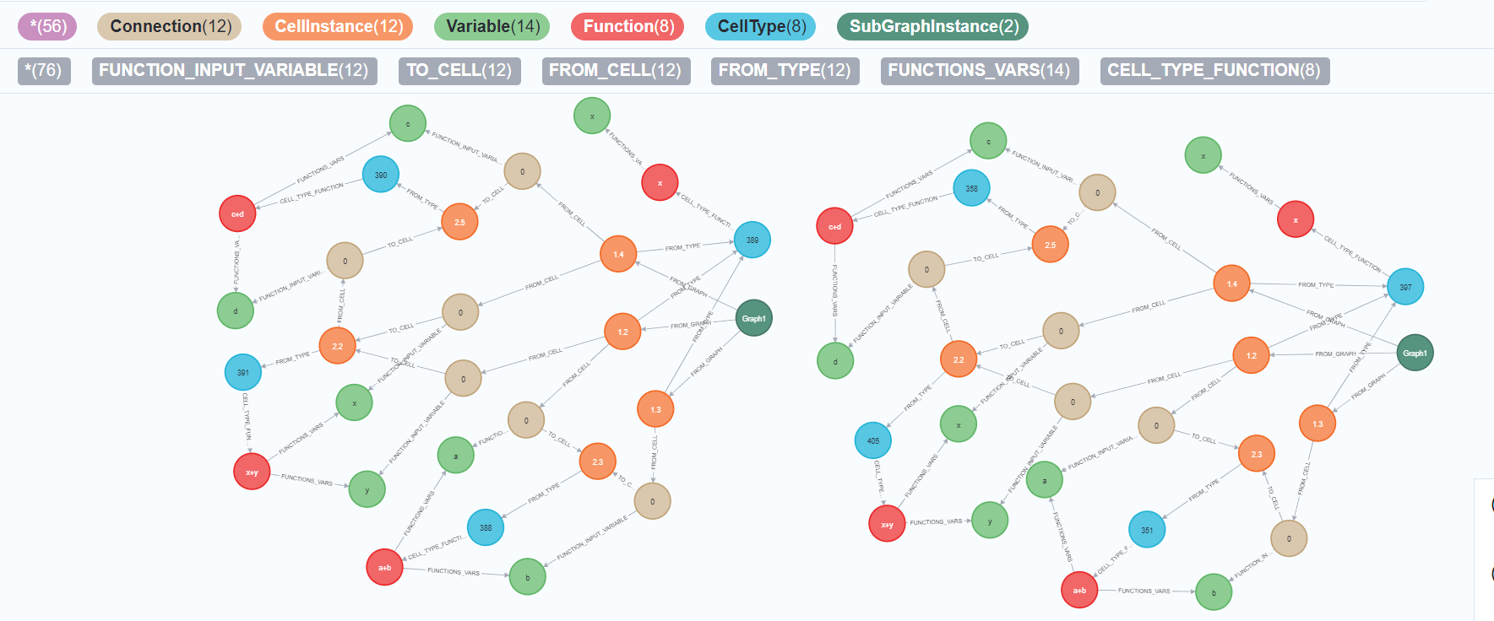

איור 9 נתונים לאחר שכפול

תצוגת הבסיס נתונים במקרה של שכפול גדול יותר:

נשים לב שכאן מדובר ברשת של 10 תאים(כתומים אמיתיים שייוצגו בצד הלקוח) כפול 5.

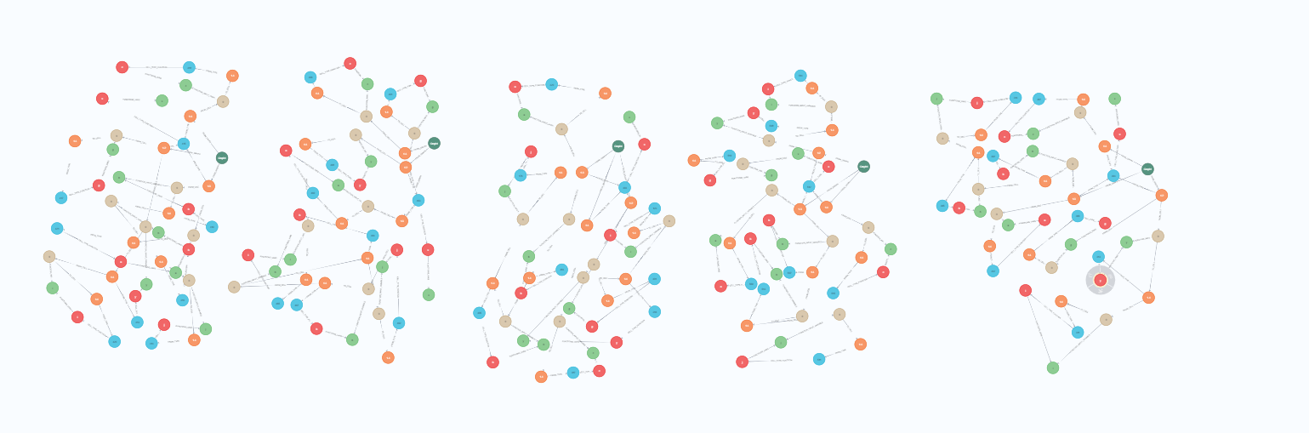

איור 10 נתונים לאחר שכפול מספר פעמים

כאן בוצע חיבור בין שני התתי גרפים לשם ביצוע סימולציה בהמשך,החיבור יראה כך:

כאן בוצע חיבור בין שני תאים במיקום 2.2 דרך משתנה x כאשר התא הימני ממנו הועבר המידע ובתא השמאלי התקבל המידע דרך משתנה x.

איור 11 חיבור בין גרפים

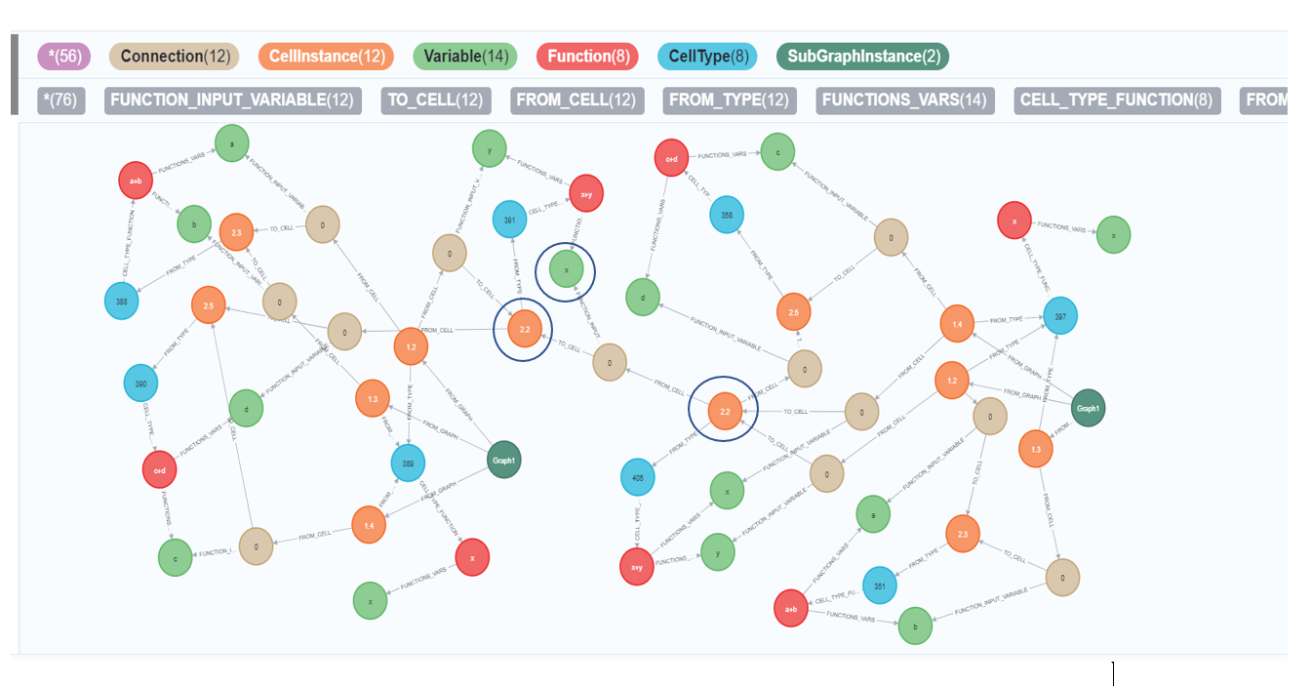

בפרויקט זה מומשה גם שליפתו של תת גרף מתוך מאגר הגרפיים הקיימים במסד הנתונים.

בעת ביצוע שליפה של גרף ,נרשום את שם הגרף שאותו נרצה לשלוף, והגרף יוצג לנו.

**19.התוצר**

**חבילות התוכנה ותשתיות**

המוצר כולל 2 חבילות תוכנה - אחת לצד השרת (Back-End / Core) ואחת לצד הלקוח (Front-End), את חבילת צד השרת כתבנו בJava 11 ולכן על מנת להפעילה יש להריץ את הjar שמכיל אותה על מחשב שמותקן עליו jdk 11.

על המשתמש להתקין גרסא מתאימה של Neo4j ( באמצעות ה-Docker כפי שאנו עשינו או הגרסה החלונית)

את חבילת צד הלקוח כתבנו ב  JavaScript ES6 תוך כדי שימוש בספריית React 16.7, ההרצה של חבילה זו דורשת שעל המחשב יותקן אחד מהדפדפנים הבאים: Chrome, Mozilla Firefox, Safari,Edge ייתכן שגם דפדפנים נוספים יתאימו אך לא בדקנו זאת.

על מנת להתקין את צד הלקוח על המחשב לכלול התקנה של node.js בגרסאות המעודכנת על מנת לאפשר שימוש ב-npm.

בכדי להריץ את צד השרת והלקוח, על המכונה לכלול התקנה של Docker אשר יכיל שתי קונטיינרים שצריכים לפעול , אחד מהם הוא קונטיינר של ה-Neo4j בגרסה 4.1.0 שמכיל את הספרייה APOC, והשני הוא ה- NeoDashבגרסה העדכנית ביותר.

Docker הינו ממשק קל ונוח למשתמש, המספק סביבת עבודה סטרילית ואלטרנטיבה להתקנת שרת או אפליקציות בכדי לא להתקינן אותם מקומית על המכונה, עוזר להתמודד מול בעיות אי-תאימות.

APOC היא ספרייה שנדרשת למען שימוש בשאילתות מתוחכמות ומימושן בצד השרת.

NeoDash הוא ממשק בקוד פתוח עבור ייצוג גרפי של נתונים גרפיים דרך ויזואליזציה של מסד הנתונים בצורות שונות.

הפרויקט כרגע בגרסת הALPHA שלו, הוא עונה על 90% מדרישות הפרויקט, על מנת להפוך אותו למוצר יש צורך בהוספת ניהול משתמשים וייעול ייצוג הגרף בצורה יותר נוחה.

תוצר הפרויקט הוא מערכת שרת - לקוח, אבטיפוס של אפליקציה ברשת, במצבה הנוכחי של המערכת ניתן לבצע את חמשת ה use-cases העיקריים שהגדרנו בשלמותם:

1. בניית גרף שממדל רשת דו ממדית של תאי רשתית
2. חיבור בין גרפים
3. שכפול גרפים
4. שליפת נתוני הגרפים לקובץ
5. מחיקת גרפים
6. ייצוג ויזואלי של הגרף/קבוצת גרפים/חיבורים
7. הרצת סימולציית חישוב אותות על רשתות נרחבות

**20.תיאור ה-ALPHA :**

ממשק משתמש:

* + - פתיחת ערוץ תקשורת מבוסס פרוטוקול HTTP למטרת קבלת מידע.
    - קבלת מידע מהמשתמש והעברתו לשרת.
    - הצגת מידע למשתמש, וייצוג רשתות קיימות באמצעות ויזואליזציה.

צד שרת- ניהול בקשות ומידע:

* + - פתיחת ערוץ תקשורת מבוסס פרוטוקול bolt מול מסד נתונים לשם אחסון ושליפת מידע.
    - יצירת בקשות API לפי דרישת הלקוח והעברתן לצד הלקוח)ממשק המשתמש).
    - ניהול מסד נתונים מקומי המופעל מתוך ה-Docker.
    - עדכון מסד הנתונים של המערכת.

ניהול מידע ואחסונו:

* + - פתיחת ערוץ תקשורת bolt מול שרתי אחסון Neo4j לשם צפיה במידע הקיים, שמירת מידע חדש ושליפתו.
    - בנוסף, המסד נתונים יתקשר מול צד השרת ומול צד הלקוח לשם הויזואליזציה שמופעלת בצד הלקוח דרך הNeodash.
    - ה-Neo4j בגרסה 4.1.0 עם ספריית הapoc וגם הneodash העדכני ביותר, יותקנו ב-docker לכל אחד מהם יהיה container שיצטרך להיות מופעל בזמן פעילות האפליקציה.

**20.1.אלגוריתמים**

**בפרויקט זה ישנו אלגוריתם יחיד, אלגוריתם לשכפול תת גרף ברשת:**

הסבר כללי:

בפרויקט זה ,עברנו בגרף הקיים על כל ישות, תוך כדי שכפול כל מקום שדורכים בו, ושכפלנו לגרף חדש.

טיפלנו בלולאות עצמיות וכפילויות של ישויות בעזרת CloneManager.

**האלגוריתם:**

בהינתן גרף G=(V,E) ,

מצא את הגרף לפי המזהה שלו, ובמידה וקיים המזהה, בצע העתקת:

שם הגרף,

אתחל ליסט של CellInstances עבור העותקים שהולכים להיווצר,

בעת מציאת הגרף הרצוי העתק אותו לישות של SubGraphIntanceכך :

עבור על כל קודקוד

(שהוא (cellInstance והעתק אותו ואת תכונותיו לליסט של ה-CellInstances,

לבסוף החזר העתק גרף כSubGraphInstance-.

אחרת:

אל תבצע כלום.

**CloneManager**

המטרה שלנו הייתה לשכפל עץ שיש בו לולאות. בשביל לא להיכנס ללולאה אין סופית עלינו היה למצוא את החוליות שיש בהן פוטנציאל ללולאה, ולשמור אותן היכן שהוא בצד.

לשם כך נוצר ה- CloneManager. ישות , (קודקוד) שפוטנציאלית יכול להיות תחת לולאה, ולייצר כפילויות, נתנו ל-CloneManager לטפל בו.

ה-CloneManager בדק עבור כל ישות ששוכפלה, שבמידה והשכפול קיים אז לא לשכפל, היא ביצעה שכפול של ישות רק שזו לא הייתה משוכפלת עדיין.

בכל מחלקה שייצגה ישות קראנו לCloneManager, שידע לטפל באותה הישות ולמנוע כפילויות לא רצויות.

**21.בדיקות**

**21.1.בדיקות מערכתיות**  
בדיקות התוכנה בוצעו בהתאם לדרישות הראשוניות שהוגדרו עבור המערכת, ודרישות שעלו בזמן מימוש המערכת. ביצענו בדיקות פונקציונליות ובדיקות לא פונקציונליות. הבדיקות כוללו תסריטים עיקריים במערכת על פי חלוקה ההבאה: ממשק משתמש, צד שרת, מסד נתונים. בעזרת הבדיקות המצורפות יכולנו לוודא תקינות מערכת עבור המשתמש העתידי:

|  |  |  |  |  |  |
| --- | --- | --- | --- | --- | --- |
| רכיבים נבדקים | המקרה הנבדק | תקינות | תיאור בדיקה | | תוצאה |
| ממשק משתמש/צד שרת/מסד נתונים | עליית האתר | מוצג מסך הכניסה | תנאי הכרחי לפני הבדיקה | התקנת סביבה עבורה תעלה האפליקציה לפי מדריך להתקנה שכתבנו. | בדיקה  תקינה |
| צעד לבדיקה | פתיחה של הדפדפן עם הכתובת המתאימה |
| תוצאה רצויה | עלית האתר המבוקש |
| יצירת גרף-  יצירת תאי קלט ותאי חיבור, חיבורם אחד לשני | שדות נתוני חובה הוזנו | תנאי הכרחי לפני הבדיקה | עלית האתר | בדיקה  תקינה |
| צעד לבדיקה | חיבור transformtype ANALOG_TO_ANALOG  ל-DIGITAL_TO_DIGITAL |
| תוצאה רצויה | הודעת שגיאה, אין מעבר לדף התוצאות |

|  |  |  |  |  |  |
| --- | --- | --- | --- | --- | --- |
| רכיבים נבדקים | המקרה הנבדק | תקינות | תיאור בדיקה | | תוצאה |
| ממשק משתמש ,צד שרת, מסד נתונים | יצירת גרף-  יצירת תאי קלט ותאי חיבור, חיבורם אחד לשני | שדות נתוני חובה הוזנו | תנאי הכרחי לפני הבדיקה | התקנת סביבה עבורה תעלה האפליקציה לפי מדריך להתקנה שכתבנו. עליית האתר המבוקש | בדיקה  תקינה |
| צעד לבדיקה | השארת שדה ריק ב-transformType |
| תוצאה רצויה | הצגת הודעת שגיאה ואין מעבר לדף התוצאות |
| יצירת גרף-  יצירת תאי קלט וחיבורם לתא מסוג גרף | שדות נתוני חובה הוזנו | תנאי הכרחי לפני הבדיקה | עלית האתר | בדיקה  תקינה |
| צעד לבדיקה | ניסיון לחבר תא שלא מסוג קלט לגרף בעת יצירתו ולחיצה על כפתור "יצירת גרף" |
| תוצאה רצויה | הצגת הודעת שגיאה ואין מעבר לדף התוצאות |

|  |  |  |  |  |  |
| --- | --- | --- | --- | --- | --- |
| רכיבים נבדקים | המקרה הנבדק | תקינות | תיאור בדיקה | | תוצאה |
| ממשק משתמש וצד שרת, מסד נתונים | חיבור של תא A לתא B דרך משתנה שלא קיים בתא B | שדות נתוני חובה הוזנו | תנאי הכרחי לפני הבדיקה | התקנת סביבה עבורה תעלה האפליקציה לפי מדריך להתקנה שכתבנו. עליית האתר המבוקש | בדיקה  תקינה |
| צעד לבדיקה | ניסיון לחבר ערך של תא לתא אחר דרך משתנה שלא קיים בפונקציה של התא האחר |
| תוצאה רצויה | הצגת הודעת שגיאה ואין מעבר לדף התוצאות |
| מחיקת CellType עם הפונקציה והמשתנים הנלווים אליו | נתונים שנשלחו לשרת | תנאי הכרחי לפני הבדיקה | התקנת סביבה עבורה תעלה האפליקציה לפי מדריך להתקנה שכתבנו. עליית האתר המבוקש | בדיקה  לא תקינה |
| צעד לבדיקה | לחיצה על כפתור מחיקת CellType והזנת ה idשל הטיפוס שרוצים למחוק |
| תוצאה רצויה | מחיקת הCellType עם המשתנים הנלווים המחוברים אליו(היה בסקופ של פרויקט חלק א' הם לא מימשו כראוי) |

|  |  |  |  |  |  |
| --- | --- | --- | --- | --- | --- |
| רכיבים נבדקים | המקרה הנבדק | תקינות | תיאור בדיקה | | תוצאה |
| ממשק משתמש וצד שרת, מסד נתונים | שליפת גרף באמצעות הid שלו | נתונים שנשלחו לשרת | תנאי הכרחי לפני הבדיקה | התקנת סביבה עבורה תעלה האפליקציה לפי מדריך להתקנה שכתבנו. עליית האתר המבוקש | בדיקה  תקינה |
| צעד לבדיקה | לחיצה על כפתור שליפת גרף והזנת הid של הגרף אותו רוצים לשלוף |
| תוצאה רצויה | קבלת כל נתוני הגרף המבוקש בקובץ json |
| שליפת גרף באמצעות הid שלא קיים | נתונים שנשלחו לשרת | תנאי הכרחי לפני הבדיקה | התקנת סביבה עבורה תעלה האפליקציה לפי מדריך להתקנה שכתבנו. עליית האתר המבוקש | בדיקה  תקינה |
| צעד לבדיקה | ניסיון לשלוף גרף לא קיים לפי id אקראי/אות |
| תוצאה רצויה | הצגת הודעת שגיאה ואין מעבר לדף התוצאות |

|  |  |  |  |  |  |
| --- | --- | --- | --- | --- | --- |
| רכיבים נבדקים | המקרה הנבדק | תקינות | תיאור בדיקה | | תוצאה |
| ממשק משתמש וצד שרת, מסד נתונים | שכפול גרף באמצעות הid שלו | נתונים שנשלחו לשרת | תנאי הכרחי לפני הבדיקה | התקנת סביבה עבורה תעלה האפליקציה לפי מדריך להתקנה שכתבנו. עליית האתר המבוקש | בדיקה  תקינה |
| צעד לבדיקה | לחיצה על כפתור שכפול גרף והזנת הid של הגרף אותו רוצים לשכפל |
| תוצאה רצויה | קבלת גרף משוכפל |
| שכפול גרף באמצעות הid שלא קיים | נתונים שנשלחו לשרת | תנאי הכרחי לפני הבדיקה | התקנת סביבה עבורה תעלה האפליקציה לפי מדריך להתקנה שכתבנו. עליית האתר המבוקש | בדיקה  תקינה |
| צעד לבדיקה | ניסיון לשכפל גרף לא קיים לפי id אקראי/אות |
| תוצאה רצויה | הצגת הודעת שגיאה ואין מעבר לדף התוצאות |

|  |  |  |  |  |  |
| --- | --- | --- | --- | --- | --- |
| רכיבים נבדקים | המקרה הנבדק | תקינות | תיאור בדיקה | | תוצאה |
| ממשק משתמש וצד שרת, מסד נתונים | מחיקת גרף באמצעות הid שלו | נתונים שנשלחו לשרת | תנאי הכרחי לפני הבדיקה | התקנת סביבה עבורה תעלה האפליקציה לפי מדריך להתקנה שכתבנו. עליית האתר המבוקש | בדיקה  תקינה |
| צעד לבדיקה | לחיצה על כפתור מחיקת גרף והזנת הid של הגרף אותו רוצים למחוק |
| תוצאה רצויה | הגרף שנמחק לא יהיה קיים בויזואליזציה של הפרונט. |
| מחיקה גרף באמצעות הid שלא קיים | נתונים שנשלחו לשרת | תנאי הכרחי לפני הבדיקה | התקנת סביבה עבורה תעלה האפליקציה לפי מדריך להתקנה שכתבנו. עליית האתר המבוקש | בדיקה  תקינה |
| צעד לבדיקה | ניסיון למחוק גרף לא קיים לפי id אקראי/אות |
| תוצאה רצויה | הצגת הודעת שגיאה ואין מעבר לדף התוצאות |

|  |  |  |  |  |  |
| --- | --- | --- | --- | --- | --- |
| רכיבים נבדקים | המקרה הנבדק | תקינות | תיאור בדיקה | | תוצאה |
| ממשק משתמש | חזרה לתפריט הראשי | מעבר מפעולה לפעולה באמצעות כפתורים. | תנאי הכרחי לפני הבדיקה | התקנת סביבה עבורה תעלה האפליקציה לפי מדריך להתקנה שכתבנו. עליית האתר המבוקש | בדיקה  תקינה |
| צעד לבדיקה | לחיצה על כפתור כלשהו שמייצג פעולה ,ולחיצה חוזרת עליו תחזיר את המשתמש לחלון הראשי. |
| תוצאה רצויה | חלון ראשי |
| Zoom in/Zoom out | הגדלה/הקטנה של הגרף שניתן לראות | תנאי הכרחי לפני הבדיקה | התקנת סביבה עבורה תעלה האפליקציה לפי מדריך להתקנה שכתבנו. עליית האתר המבוקש | בדיקה  תקינה |
| צעד לבדיקה | תזוזה של גלגלת העכבר קדימה /אחורה לשם הגדלה או הקטנה של חלקים שרוצים לראות ברשת |
| תוצאה רצויה | רשתות מסובכות שבעת zoom in ניתן לראות את נתוני התאים שלהן. |

|  |  |  |  |  |  |
| --- | --- | --- | --- | --- | --- |
| רכיבים נבדקים | המקרה הנבדק | תקינות | תיאור בדיקה | | תוצאה |
| ממשק משתמש וצד שרת | סימולציה על גרף יחיד או יותר או חיבור בין גרפים | נתונים שנשלחו לשרת. | תנאי הכרחי לפני הבדיקה | התקנת סביבה עבורה תעלה האפליקציה לפי מדריך להתקנה שכתבנו. עליית האתר המבוקש | בדיקה  תקינה |
| צעד לבדיקה | לחיצה על כפתור simulate, הזנה של ערכים אותם רוצים להעביר ברשת בתאי הקלט. בחירת תאי הפלט בהם רוצים לראות תוצאות חישובים |
| תוצאה רצויה | כפתור שמראה תוצאות חישוב תקינות של סימולציה. בוצעו בדיקות ידניות שהראו תוצאות זהות לאלה שחושבו בסימולציה. ניתן לראות שבכל שכבה בגרפים המתאימים חלה עליה קלה בתוצאות הערכים כיוון שכל שכבה מתבססת על השכבה הקודמת שבה קיימות כבר תוצאות חישוב(כל עוד הזינו פונקציות חיבור למשל). בנוסף, שמעבירים ערכים מספרים ללא פונקציות ניתן לראות שבכל תא מועבר ערך זהה בלי עליה מספרית כלשהי. |
| הזנת פלט לא קיים בתאי הoutput שרוצים לראות בסימולציה | נתונים שנשלחו לשרת. | תנאי הכרחי לפני הבדיקה | התקנת סביבה עבורה תעלה האפליקציה לפי מדריך להתקנה שכתבנו. עליית האתר המבוקש | בדיקה  תקינה |
| צעד לבדיקה | הזנת id של פלט לא קיים בתאי הoutput שרוצים לראות בסימולציה |
| תוצאה רצויה | הצגת הודעת שגיאה ואין מעבר לדף התוצאות |

|  |  |  |  |  |  |
| --- | --- | --- | --- | --- | --- |
| רכיבים נבדקים | המקרה הנבדק | תקינות | תיאור בדיקה | | תוצאה |
| ממשק משתמש וצד שרת | בחירת חלק מתאי output קיימים רשת שרוצים לראות תוצאותיהם לאחר הרצת סימולציה | נתונים שנשלחו לשרת. | תנאי הכרחי לפני הבדיקה | התקנת סביבה עבורה תעלה האפליקציה לפי מדריך להתקנה שכתבנו. עליית האתר המבוקש | בדיקה  תקינה |
| צעד לבדיקה | לחיצה על כפתור simulate, הזנה של ערכים אותם רוצים להעביר ברשת בתאי הקלט. בחירת תאי פלט רצויים בהם רוצים לראות תוצאות חישובים |
| תוצאה רצויה | פלט שייצג תוצאות תקינות של סימולציה |
| שמירת נתוני סימולציה על גרף יחיד או יותר או חיבור בין גרפים | חלון הסימולציה בממשק | תנאי הכרחי לפני הבדיקה | התקנת סביבה עבורה תעלה האפליקציה לפי מדריך להתקנה שכתבנו. עליית האתר המבוקש | בדיקה  לא  תקינה |
| צעד לבדיקה | הזנת נתונים בחלון הסימולציה ובדיקה אם נשמרו בחלון לאחר לחיצה על כפתור simulate |
| תוצאה רצויה | שמירת נתוני סימולציה |

|  |  |  |  |  |  |
| --- | --- | --- | --- | --- | --- |
| רכיבים נבדקים | המקרה הנבדק | תקינות | תיאור בדיקה | | תוצאה |
| ממשק משתמש וצד שרת | בחירת ערכי קלט באורך זהה לכל תא כפי שנדרש | חלון הסימולציה בממשק | תנאי הכרחי לפני הבדיקה | התקנת סביבה עבורה תעלה האפליקציה לפי מדריך להתקנה שכתבנו. עליית האתר המבוקש | בדיקה  תקינה |
| צעד לבדיקה | הזנת נתונים בחלון הסימולציה והרצתה |
| תוצאה רצויה | פלט שייצג תוצאות תקינות של סימולציה |
| בחירת ערכי קלט באורך השונה לכל תא מהנדרש | חלון הסימולציה בממשק | תנאי הכרחי לפני הבדיקה | התקנת סביבה עבורה תעלה האפליקציה לפי מדריך להתקנה שכתבנו. עליית האתר המבוקש | בדיקה  תקינה |
| צעד לבדיקה | הזנת נתונים בחלון הסימולציה והרצתה |
| תוצאה רצויה | הודעת שגיאה |

**21.2.בדיקות שימושיות**

בדיקות אלו לא מומשו אך התכנון היה כדלקמן:

נבצע סקר משתמשים בקרב חוקרי רשתית העין ומקבל משוב על נוחות השימוש במערכת.

הנסקרים יקבלו מספר שאלות בנוגע לנוחות השימוש לביצוע הפעולות המרכזיות במערכת:

1.יצירת גרף

2.מחיקת גרף

3.שכפול גרף

4.חיבור בין גרפים

5.הרצת סימולציה על רשת נבחרת

6.שליפה של נתוני הגרף

7.נראות האפליקציה

8.ההצגה הגרפית של הרשת

הנסקרים יענו וידרגו את השאלות בין 1 ל-5 כאשר 1 מייצג את הציון הנמוך ביותר שניתן לתת ו-5 מייצג את הציון הטוב ביותר.

**22.חווית משתמש**

בחלק זה נתאר כיצד יתנהל המשתמש מול הממשק שבנינו.

יצירת תאים מסוג קלט

ראשית תיווצר לנו תכונה מסוג קלט , ניתן לראות ששמה היא InputCell (כתום) באיור.

אליה מחוברת פונקציה , היא תהיה מחוברת בהכרח לישות של פונקציה ספציפית x (ירוק)כפי שניתן לראות באיור.

ישות פונקציה ספציפית תהיה בהכרח מחוברת למשתנה ,במקרה הזה x (צהוב) , כפי שניתן לראות באיור.

נציין שעדיין לא נוצר תא אמיתי, כדי לייצר תא אמיתי, נצטרך לחברו לטיפוס שיתאר אותו (CellType) שבדוגמא זו הוא ה-InputCell, לא ניתן לייצר תא בלי טיפוס, כיוון שתא חייב להיות מטיפוס כלשהו.

לשם כך, נלחץ על הכפתור בכדי לחבר ל- CellType תא CellInstance.

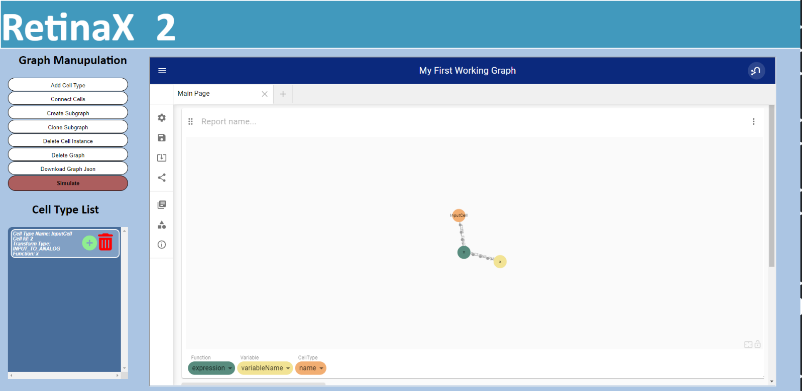

איור 12 יצירת תאים מסוג קלט והוספת CellInstance

כעת נייצר מספר תאים אמיתיים (אדום) ע"י לחיצה על ,שיתוארו על ידי ה-CellType שמסוג InputCell ( כתום), נזכור , ל-CellType תכונות משלו , הפונקציה והמשתנים שנראים כאן(צבע ירוק וצהוב). כעת יש במערכת שני תאים (CellInstance אדומים) מסוג קלט, כאשר הפונקציה שלהם היא X(מעבר ישיר את הקלט הלאה) והמשתנה של הפונקציה מיוצג על ידי X.

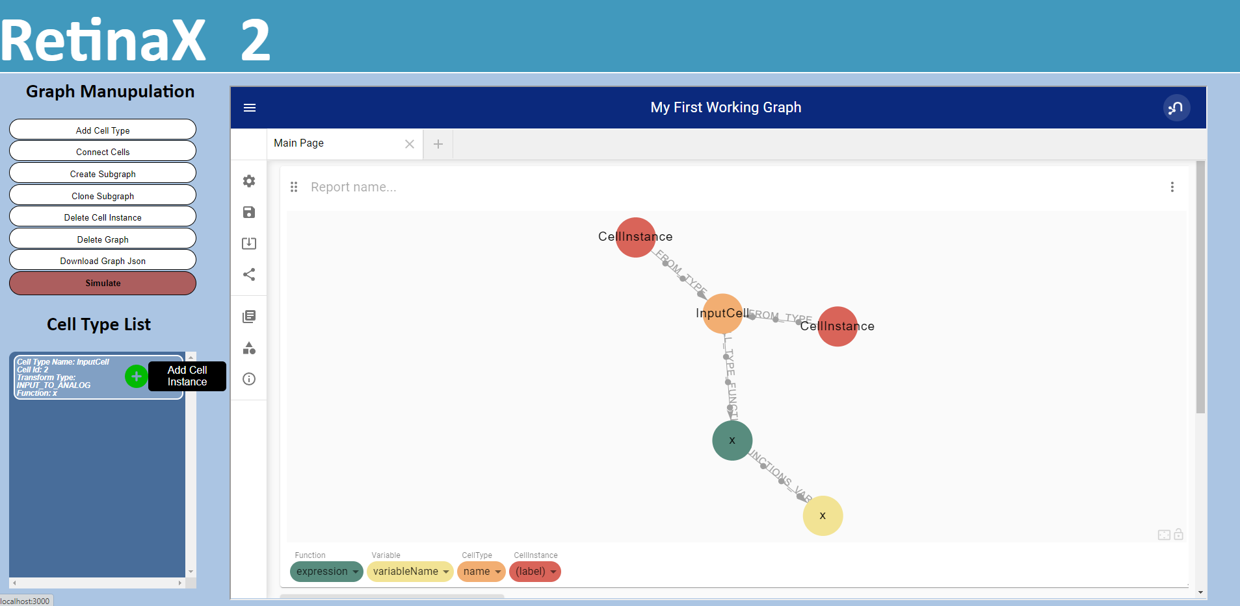

איור 13 יצירת מספר CellInstances ל-CellTypes

ייצור תא מסוג פונקציית חיבור

ראשית נלחץ על הכפתור Add Cell Type ונייצר תכונה מסוג חיבור , ניתן לראות ששמה היא Add.

הפונקציה שתחובר אליה תהיה x+y, ומשתניה יהיו x,y.

בנוסף, נבחר TransformType,במקרה זה נבחר ב - Analog to Analog.

לבסוף נלחץ על Create Cell Type בכדי לייצרו.

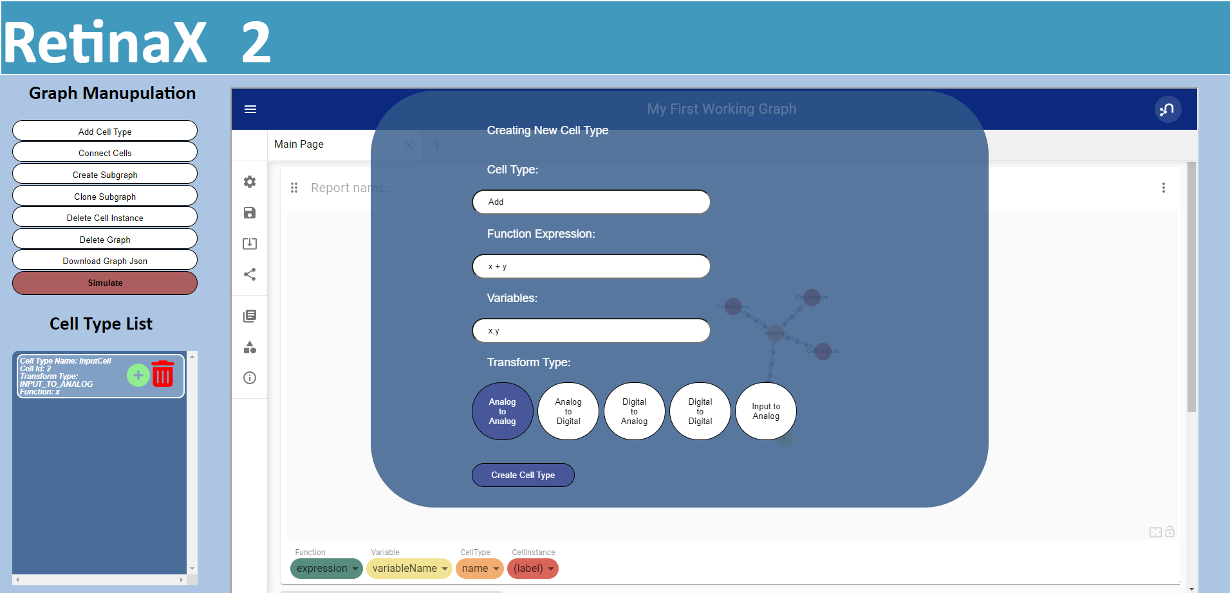נציין שעדיין לא נוצר תא אמיתי, כדי לייצר תא אמיתי, נצטרך לחברו לטיפוס שיתאר אותו (CellType) שבדוגמא זו הוא ה-Add, לא ניתן לייצר תא בלי טיפוס, כיוון שתא חייב להיות מטיפוס כלשהו.

איור 14 יצירת תא מסוג פונקציית חיבור

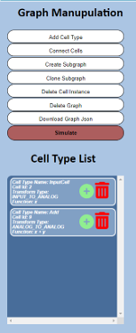תוצאת היצירה ובנוסף הוספנו CellInstance (תא אמיתי-אדום( לטיפוס שיצרנו ,על ידי לחיצה על

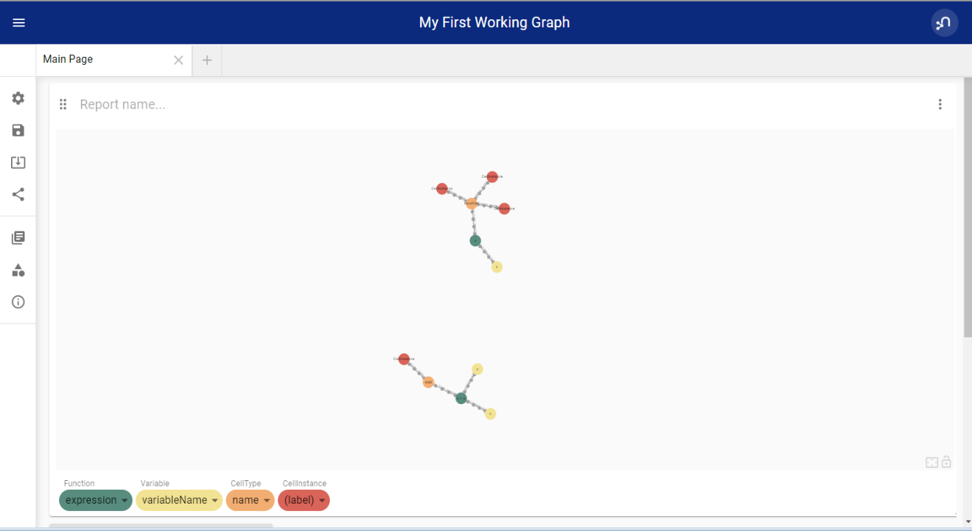

איור 15 תוצאת יצירה של פונקציית חיבור

כעת נחבר בין התאים שיצרנו (CellIsntaces) דרך משתנה שקיים בתא היעד,על ידי לחיצה על Connect Cells.

נרחף מעל התאים שאנו רוצים לקשר)נזכיר שניתן לקשר רק בין CellInstances) ונבדוק את ה-ID שלהם , לאחר מכן נזין את המידע בחלון,בחלון ה-Delay נבחר 0 או 1, ה-Delay שולט בזמן הכניסה של ערך לתא , ז"א האם להכניסו ישירות כאשר המידע מתקבל או לחכות פעימה אחת, לתוך שדה Input מזינים את התא שאליו מועבר המידע מהמקור.

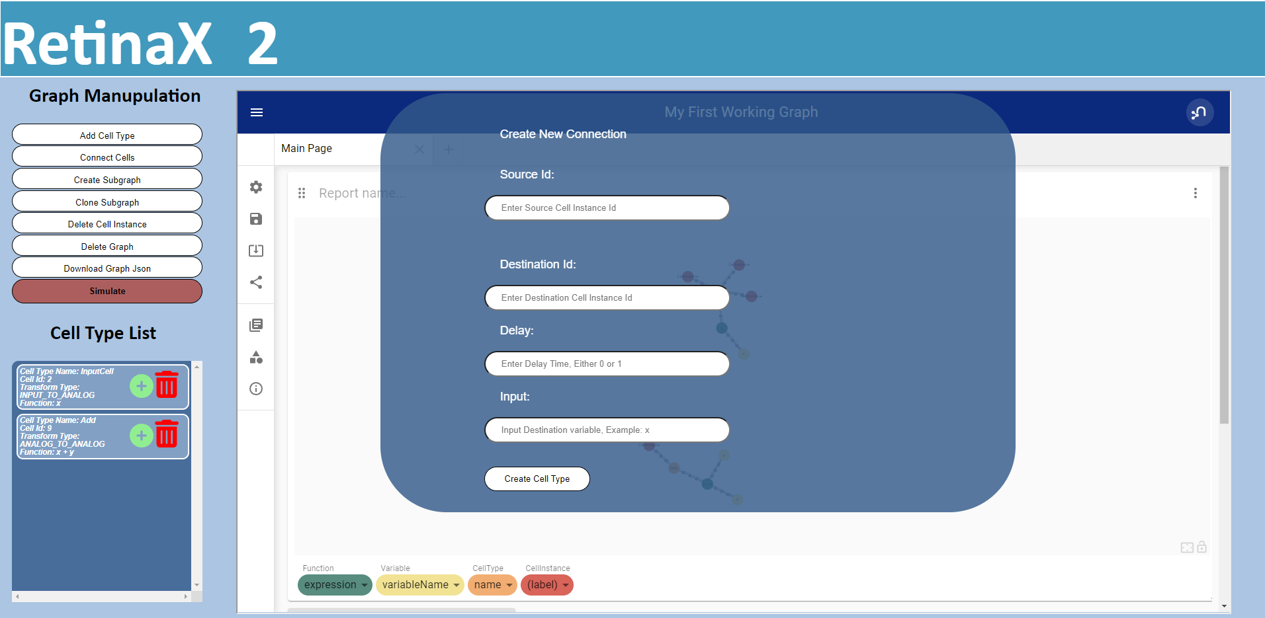

איור 16 יצירת קשר חדש בין תאים – חיבור תאי קלט לתא פונקציה

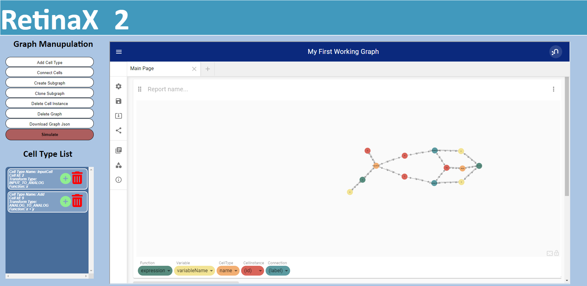תצוגה לאחר החיבור בין התאים, ניתן לראות שחיברנו בין שני התאים השמאליים(אדומים) שהם מסוג קלט ומהם עובר מידע הלאה דרך המשתנים(צהובים) אל התא הימני(אדום) שמסוג פונקציית חיבור

איור 17 תוצאת יצירת הקשר בין התאים

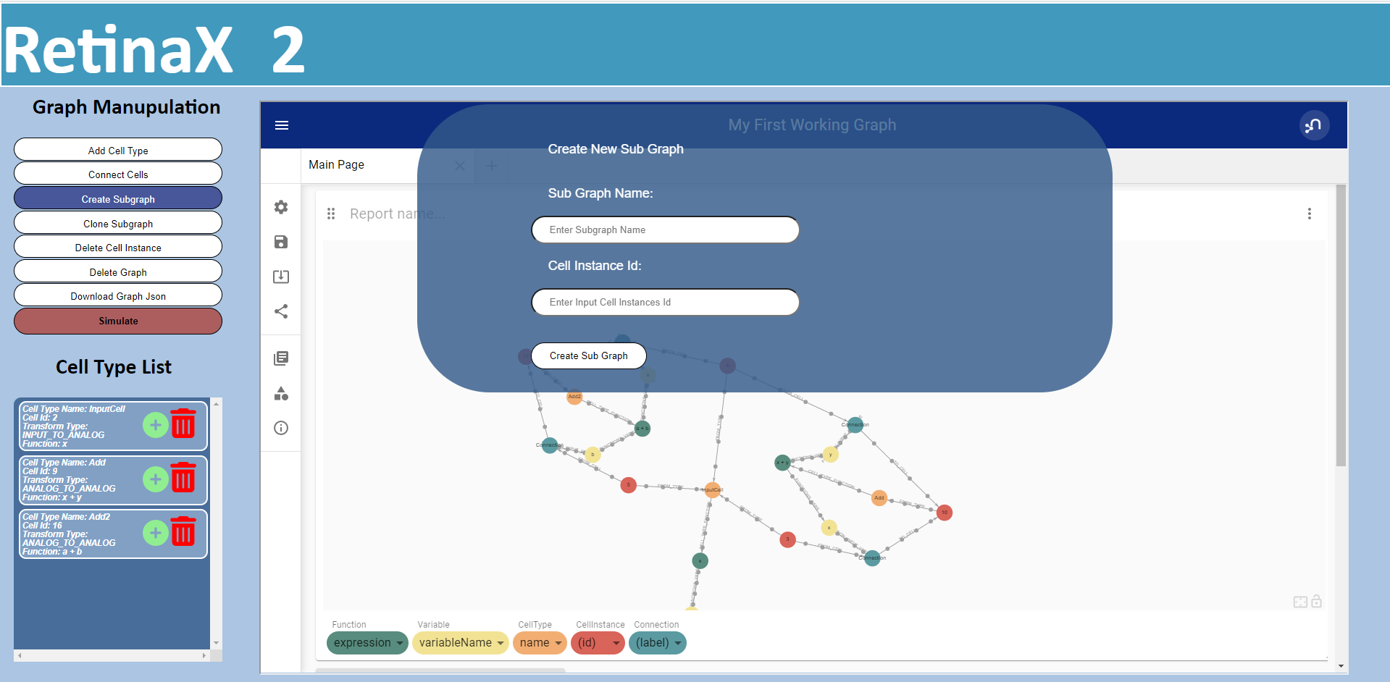נייצר תת-גרף בעזרת חיבור יישות SubGraphInstance לתאי הקלט על מנת לאגד את הרשת לתת תת-גרף. נלחץ על הכפתור Create SubGraph, נזין את השם הרצוי ונבדוק את את ה-ID של תאי הקלט CellInstances)) על ידי ריחוף עליהם עם העכבר.

איור 18 חיבור ישות SubGraphInstance לתאי הקלט של הגרף

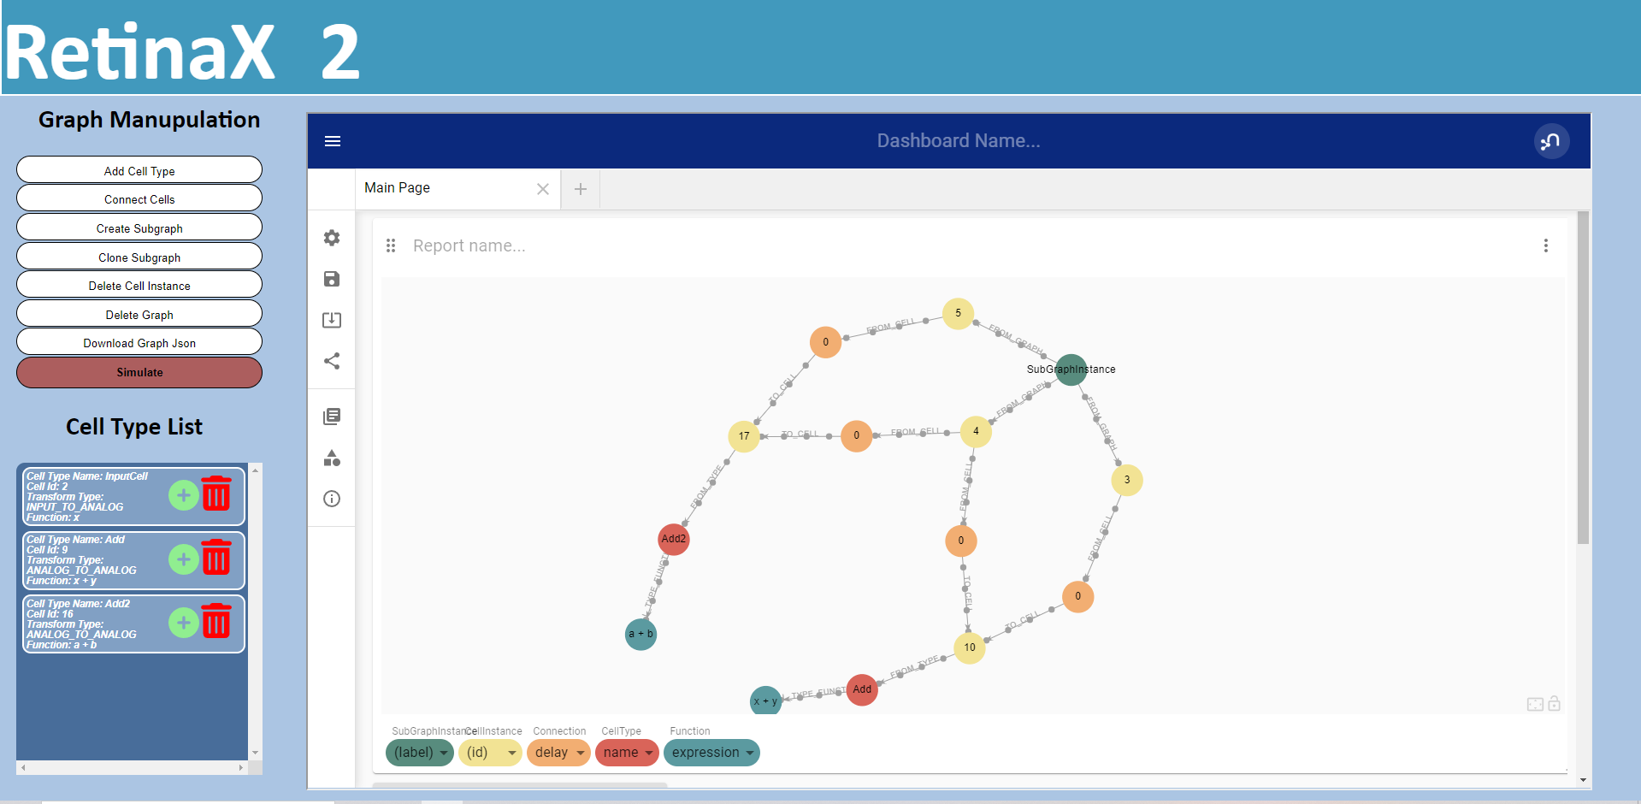תת הגרף שנוצר , בעיגול מסומנת היישות SubGraphInstance

ניתן לשכפל את התת גרף שירצנו על ידי לחיצה על הכפתור Clone Subgraph ולהזין את ה-ID של

איור 19 תת הגרף שנוצר

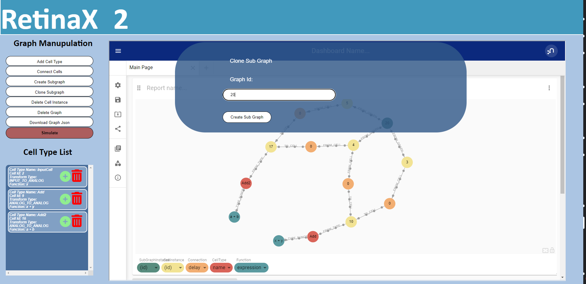הגרף הרצוי לשכפול

איור 20 שכפול תת גרף

תוצאת שכפול הגרף הקיים 4 פעמים נוספות

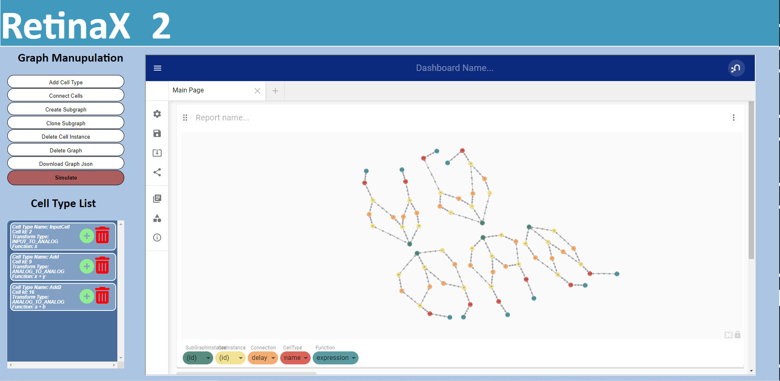

איור 21 שכפול תת גרף 4 פעמים נוספות

מחיקה של אחד תתי הגרפים היא גם אפשרות על ידי לחיצה על הכפתור Delete Graph והזנת ה-ID של הגרף שרוצים למחוק

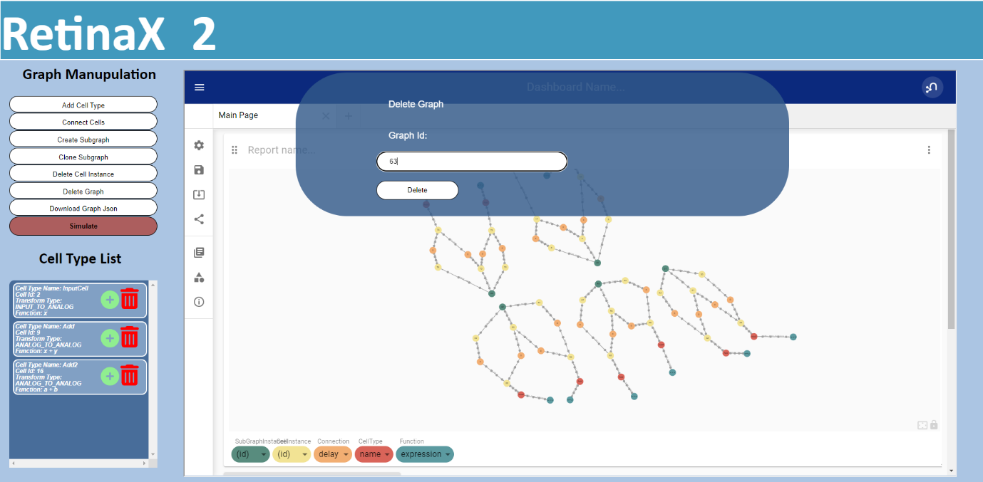

איור 22 מחיקת תת גרף

תוצאת המחיקה של תת הגרף

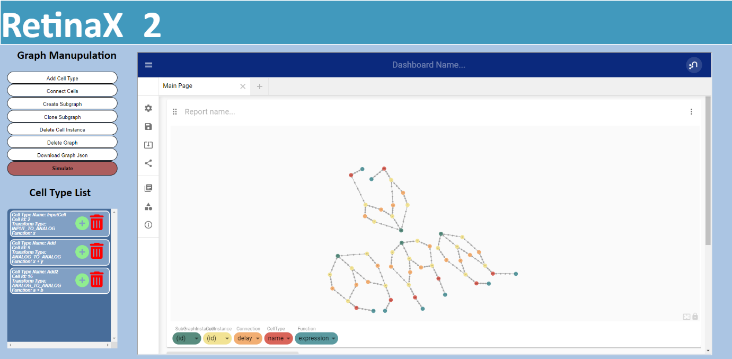

איור 23 תוצאת מחיקת תת גרף

ניתן לשלוף את הנתונים של הגרף לקובץ חיצוני על ידי לחיצה על הכפתור Download Graph Json ולהזין את ה-ID של הגרף הרצוי, ולאחר מכן ניתן יהיה לראות את המידע מופיע בקובץ json

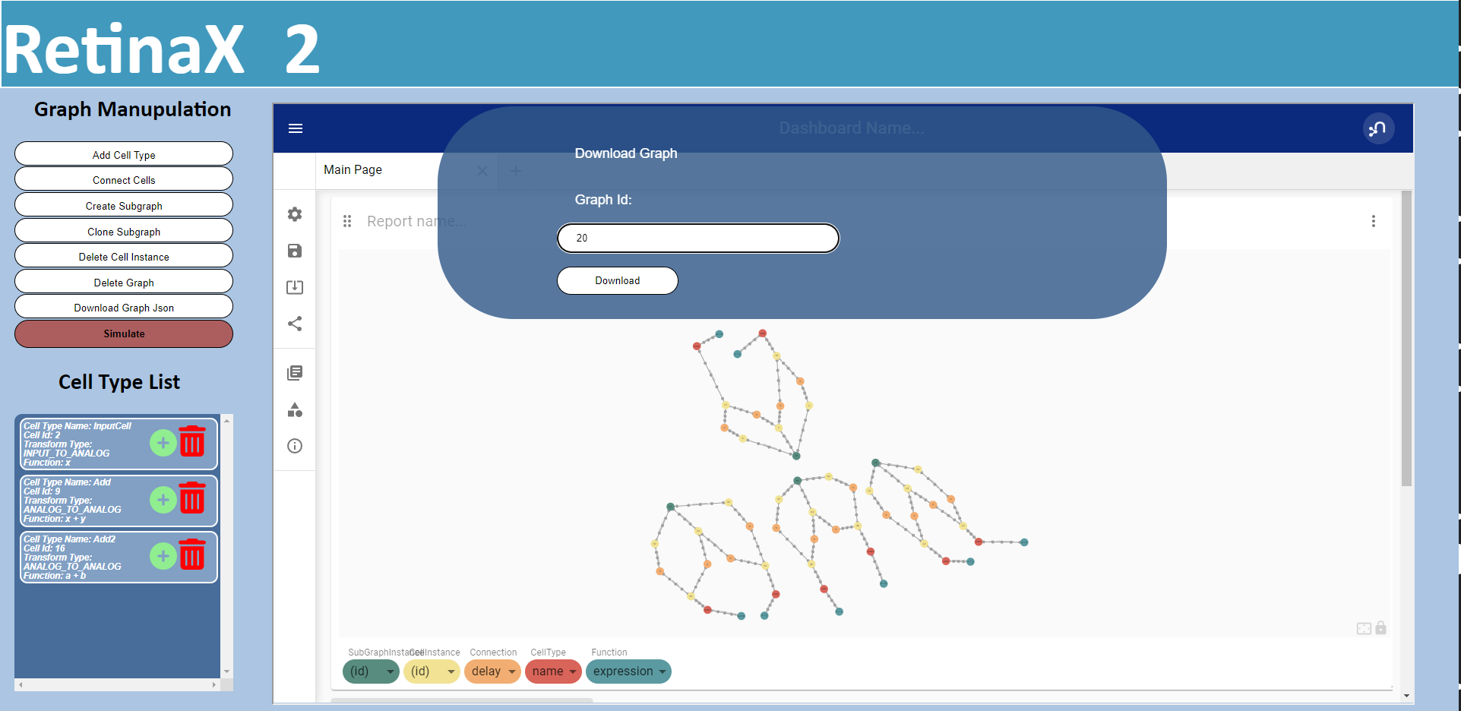

איור 24 שליפת נתוני הגרף לקובץ json

הנתונים יכתבו לקובץ json שירד אוטומטית בעת לחיצה על כפתור ה Download

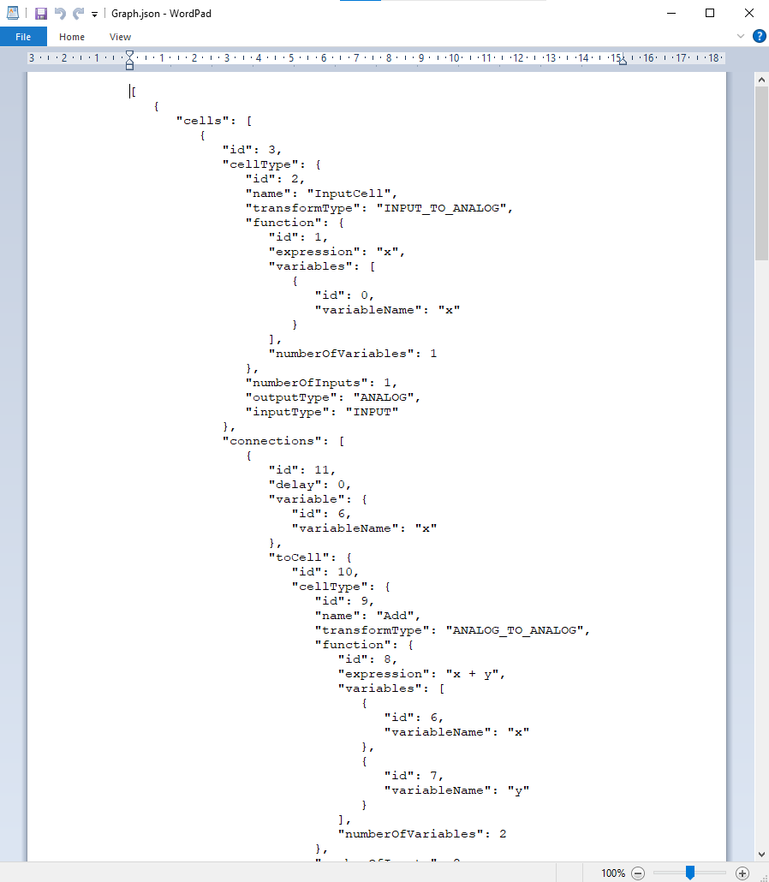

איור 25 תצוגת תוצאת השליפה של נתוני הגרף כקובץ json

ביצוע סימולציה על הגרף הרצוי או הגרפים הרצויים יתבצע על ידי לחיצה על הכפתור Simulate, תופיע רשימת ID’s של כל תאי הקלט ועל המשתמש להזין את הנתונים הרצויים אל תאי הקלט המתאימים לגרפים שעליהם הוא רוצה להריץ את הסימולציה.

יש לשים לב שאורך הנתונים המוזנים צריך להיות אחיד בכל שדה, לדוגמא : 1,2,3,4 , משמע לכל תא קלט שנבחר, על המשתמש יהיה להזין נתונים באורך 4 שמופרדים על ידי פסיק.

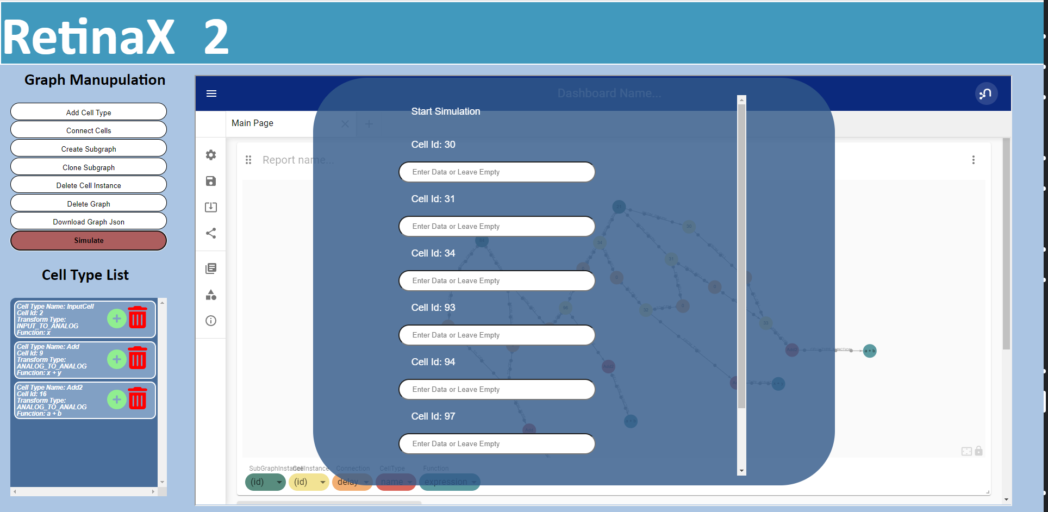לבסוף על המשתמש יהיה להזין את ה-ID’s של תאי הפלט בהם הוא ירצה לראות את תוצאות הסימולציה בנקודות זמן שונות, עם הפרדה של פסיק, לדוגמא: 169,89,63,4

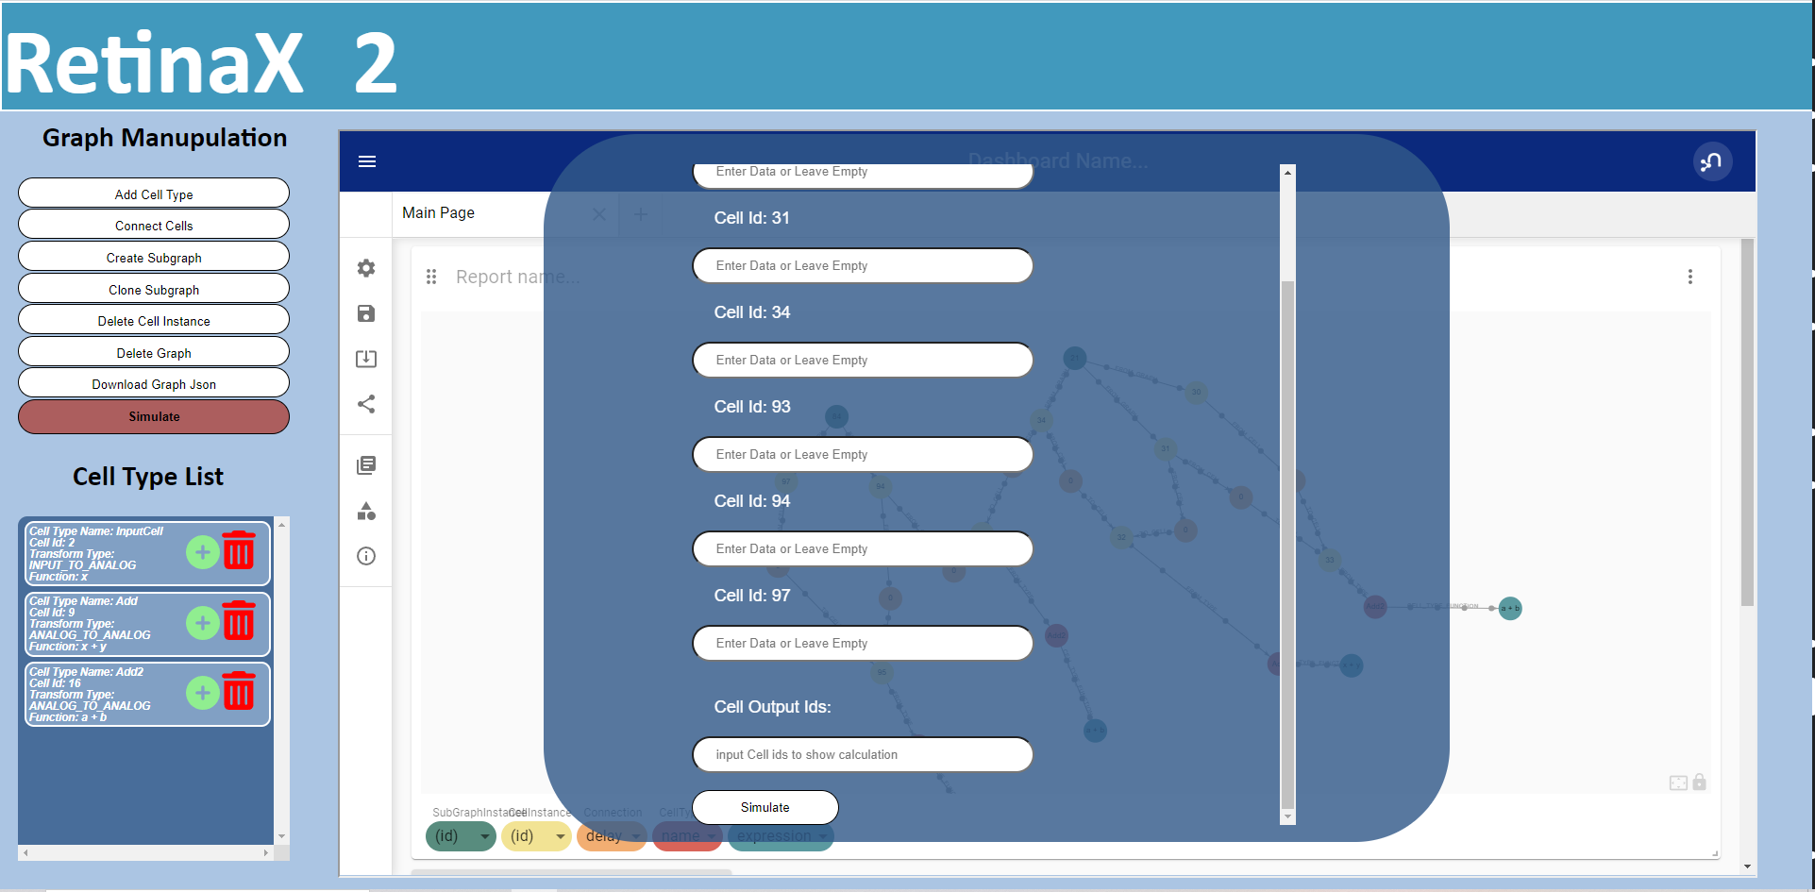

איורים 26,27 הצגת השדות להזנת נתוני סימולציה

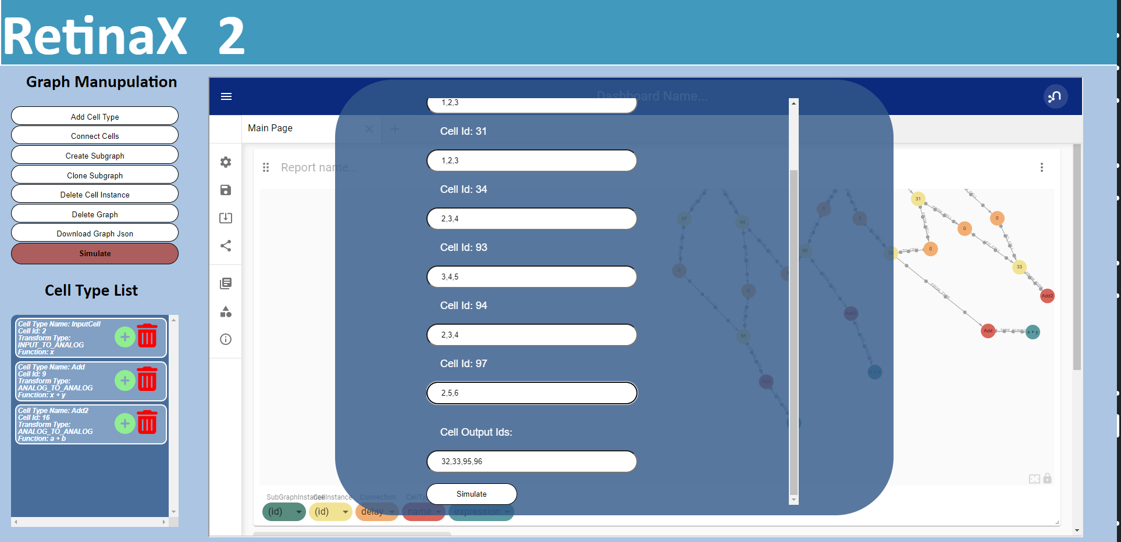דוגמא להזנת הנתונים הרצויים אל השדות הרלוונטיים

איור 28 הזנת נתוני הסימולציה - המשך

תוצאת החישוב לאחר הרצת הסימולציה על פי הנתונים שהוזנו

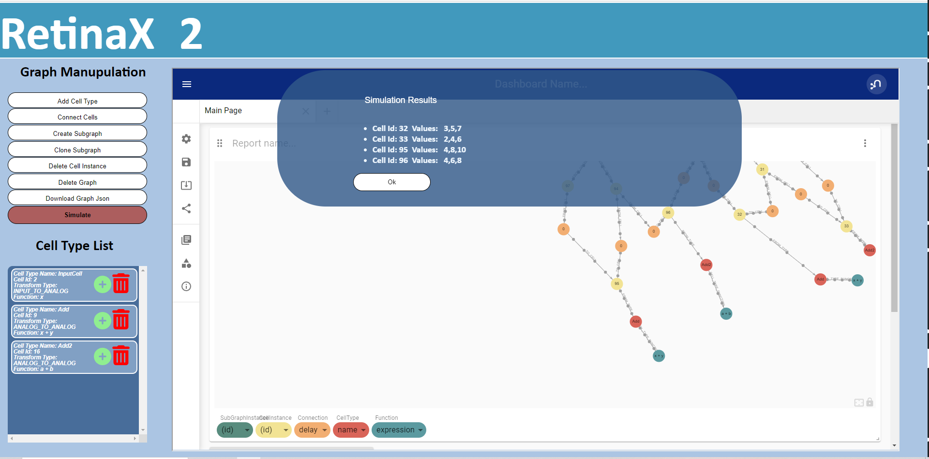

איור 29 תוצאת הרצת הסימולציה

**23.ויזואליזציה**

ייצוג המידע המופשט בצורה חזותית בממשק המשתמש , זה הוא החלק אשר יהיה אחראי להביא לידי ביטוי את הגרפים שהמשתמש ייצר, להציג אותם בצורה מופשטת עם יכולות שליטה ואפשרויות דינמיות להתאמה אישית למשתמש.

למען ביצוע הויזאליזציה השתמשנו בכלי בשם NeoDash שרשום בקוד פתוח, שמאפשר לנהל ויזואליזציה של גרפים שכוללות עיצוב וסידור נתונים למקור מסד נתונים ספציפי.

להלן חלון ההתחברות הראשוני שבו נבחר NEW DHASHBOARD

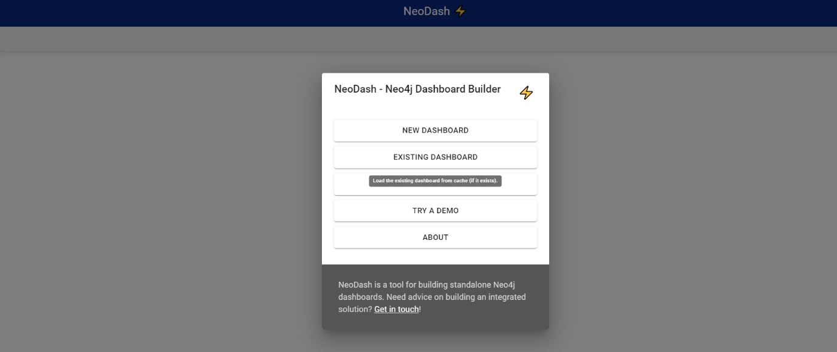

איור 30 מסך כניסה התחברות ל-NeoDash

התחברות למסד הנתונים Neo4j, תעשה דרך פרוטוקול bolt על הפורט 7687 עם שם המשתמש neo4j וסיסמא retinax אשר מוגדרים בקובץ הגדרות בצד השרת

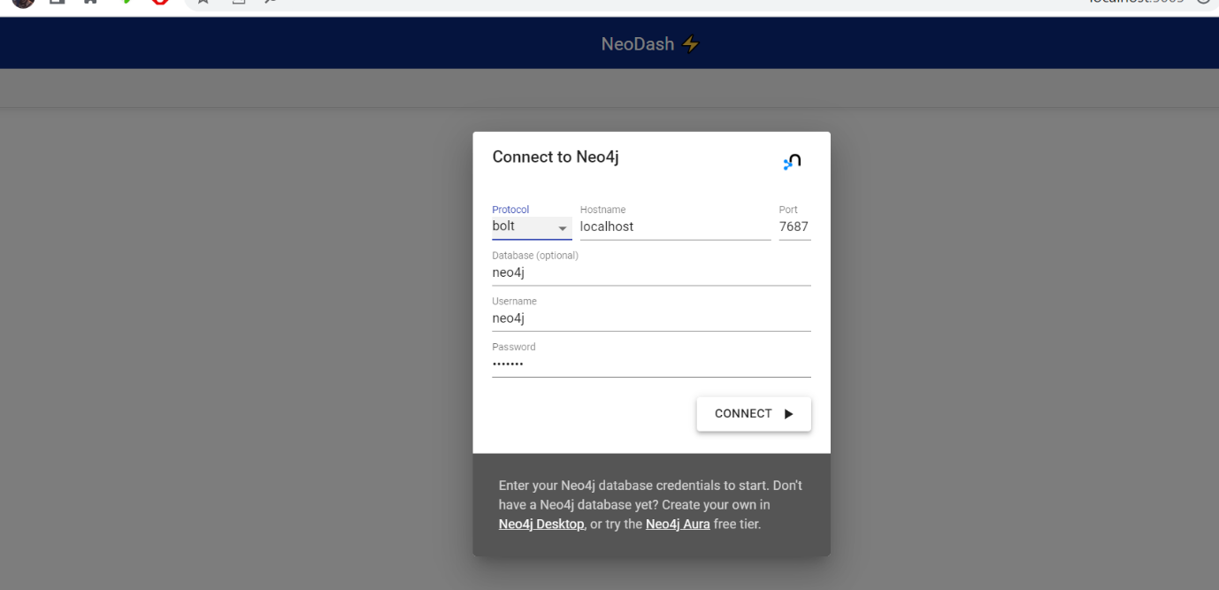

איור 31 התחברות למסד נתונים

פתיחת NeoDash והכנסת שאילתא למשיכת מידע להצגת הגרף שנוצר, השאילתה הזו היא הבסיסית ביותר בכדי לבדוק שישנה התחברות תקינה למסד הנתונים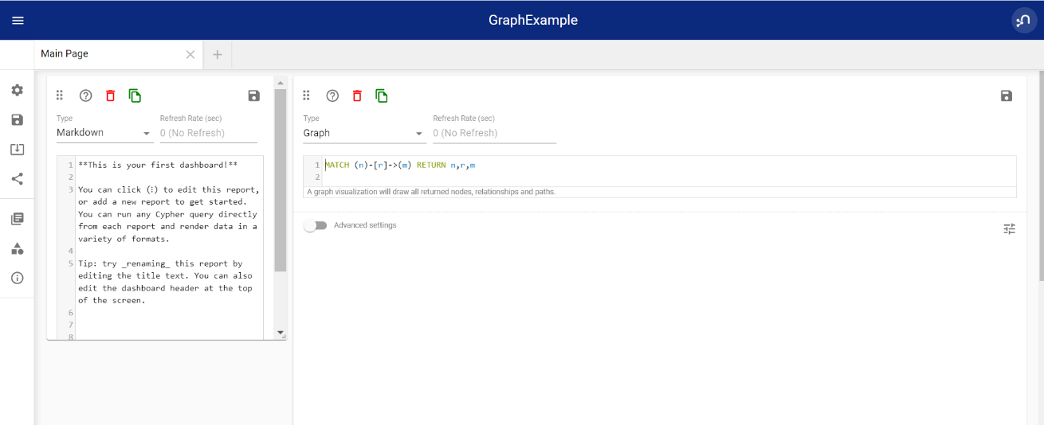

איור 32 פתיחת NeoDash והכנסת שאילתה

לאחר הרצת השאילתא הנ"ל, מתקבלים הגרפים הקיימים במסד הנתונים במצבו הנוכחי

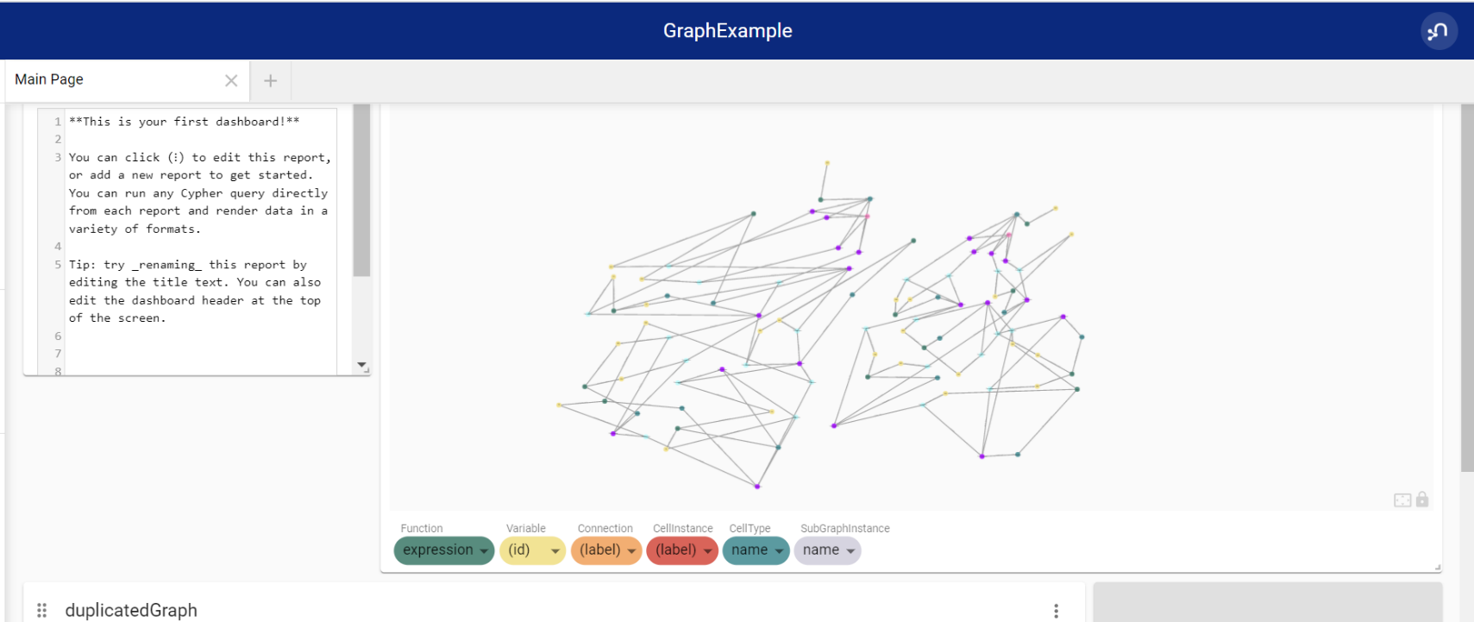

ניתן לשלוט על הצבע של כל סוג של תא כפי שניתן לראות בחלקו התחתון של המסך

איור 33 נתוני הגרף הקיימים במסד הנתונים

באיור מתחת ניתן לראות את הקירוב לגרף שניתן לבצע עם הגלגלת של העכבר, כך ששמות התאים, שמות החיבורים וצבעם ניתן לקריאה

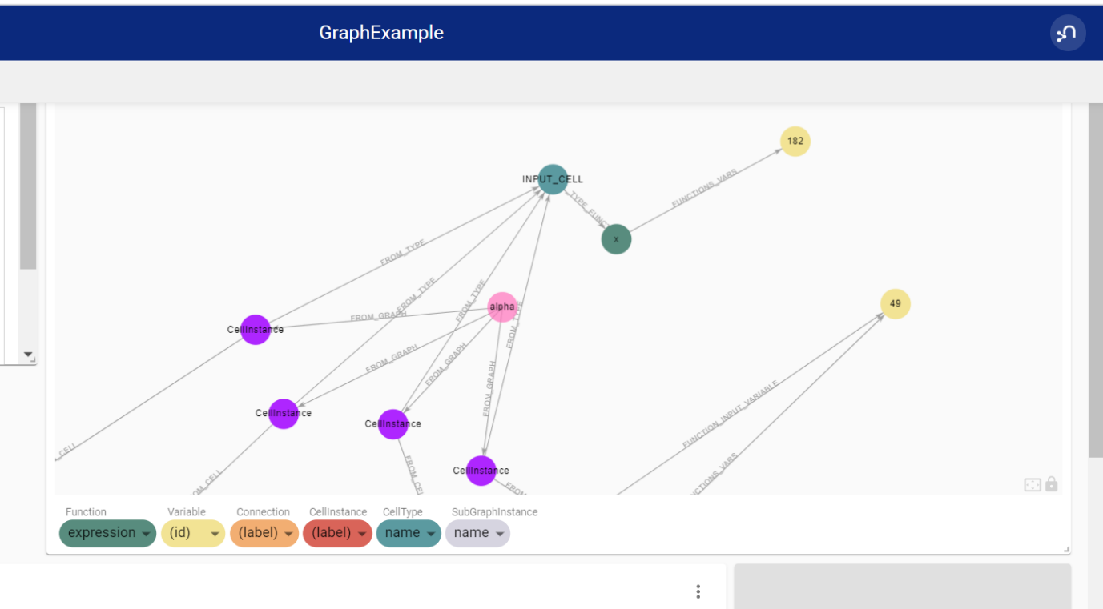

איור 34 תמונת קירוב של הגרף

לאחר מכן, נכניס את השאילתא הבאה הכדי לצמצם את כל התאים שמייצגים מידע שהלקוח לא צריך לראות, בכדי להגיע לחלון הכנסת השאילתה , יש ללחוץ על  שנמצא בצד ימין של החלון

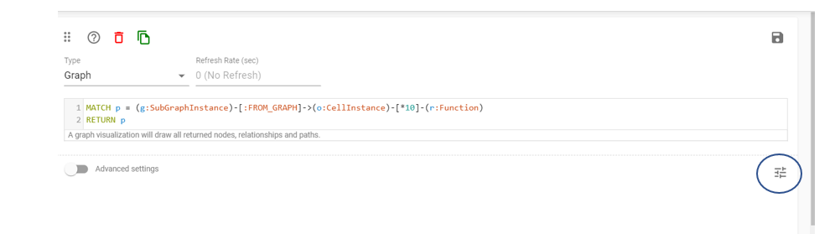

איור 35 הכנסת שאילתה לצמצום גודל הגרף

לאחר לחיצה עם הכפתור שמסומן בעיגול , יפתח החלון הבא

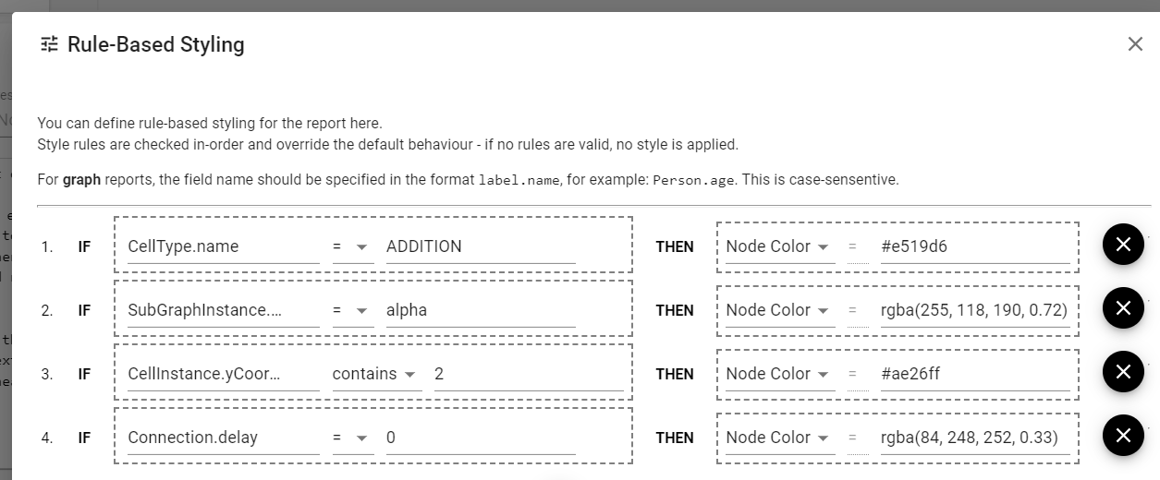

איור 36 שליטה על צבעי סוגי התאים

חלון זה מציג אפשרויות שליטה דינמיות על סוגי התאים השונים , לאחר הפעלת השאילתא , הגרף יראה כך

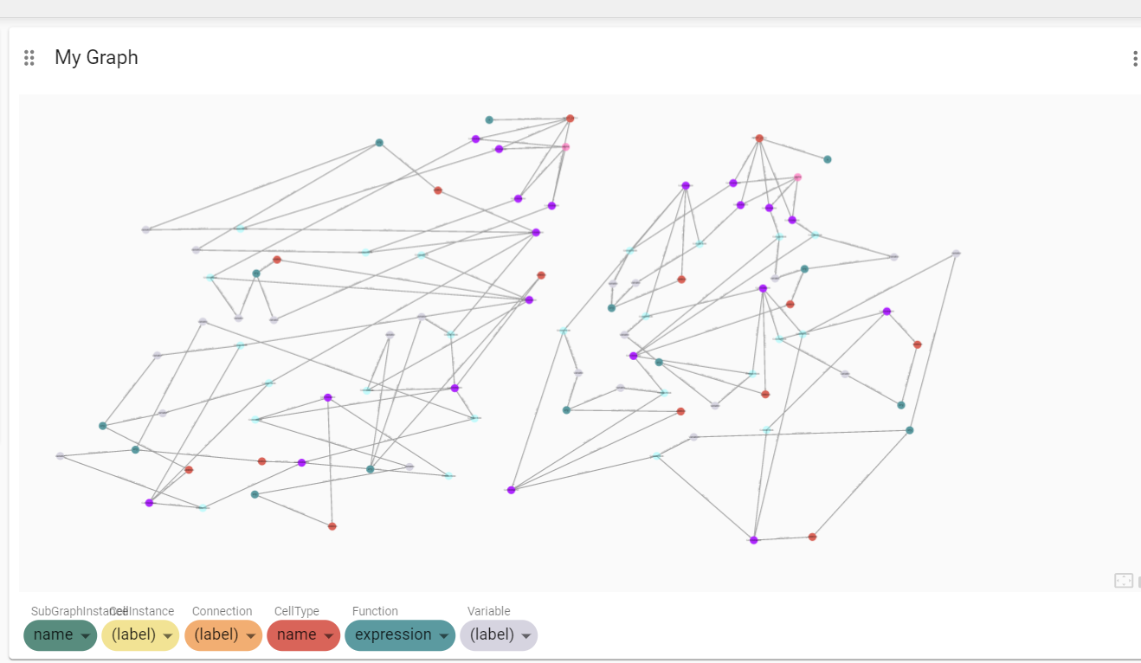

איור 37 תוצאת ביצוע שאילתת צמצום

ניתן להחליף את הצבעים של כל סוג תא בחלקו התחתון של המסך , לשנות את המידע שהוא מציג על עצמו ועוד.

ריחוף על תא עם העכבר מציג את כל השדות שלו

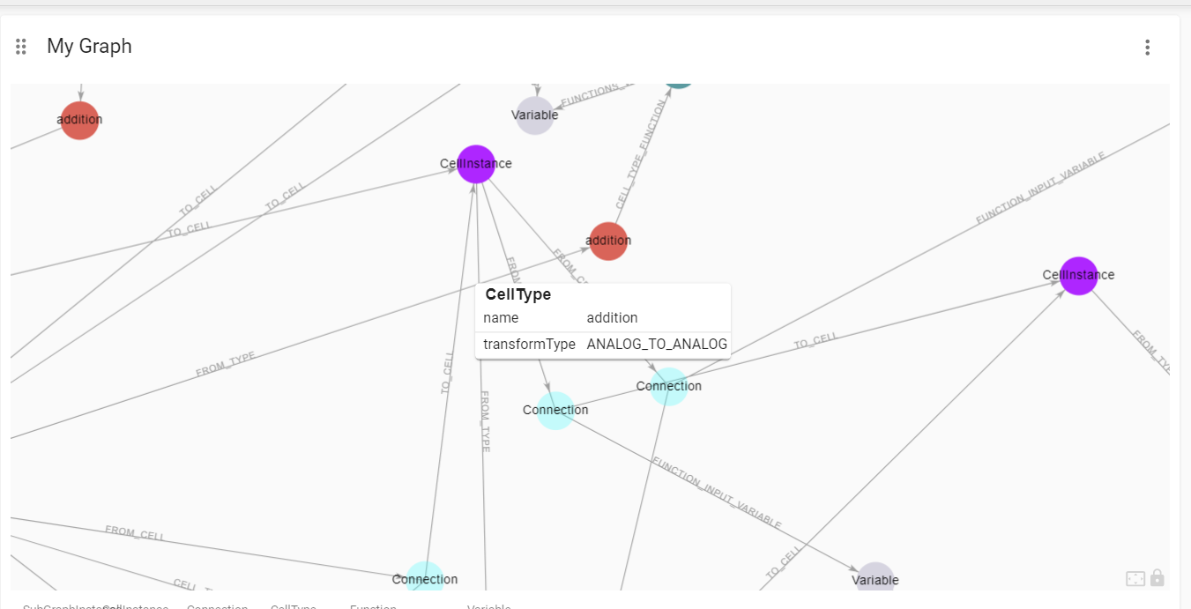

איור 38 מידע על שדות התא

לחיצה על המנעול המסומן בעיגול ינעל את הגרף לתזוזה אוטומטית שמתבצעת ע"י האפליקצייה , כך שאם מסד הנתונים נטען לאחר סגירה של התוכנית , הגרף אמור להשאר באותה צורה שבה הוא היה לפני הסגירה

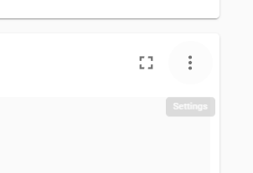

איור 39 הגדרות NeoDash

לחיצה על שלושת המנקודות בצד ימין למעלה , יפתח חלון אפשרויות נוסף שישפיע על הגרף, בין האפשרויות הוא גם חלון שבוא רושמים את השאילתא שהראינו

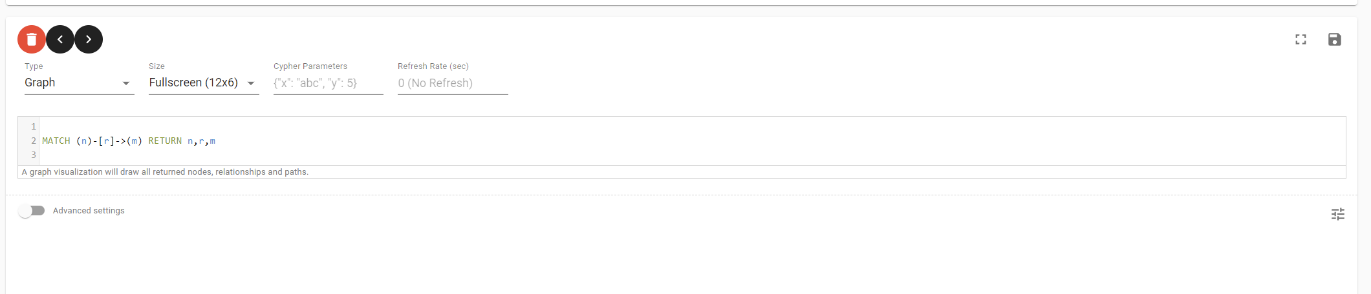

איור 40 אפשרויות מתקדמות NeoDash

הפעלה של Advanced settings יפתח חלון אפשרויות נוסף לשליטה על הגרף

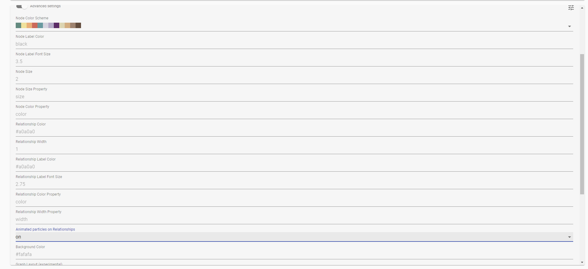

איור 41 הפעלה של הגדרת האנימציה של זרימה

הפעלת האפשרות Animate particles on relationships יפעיל אנימציה שתראה את כיוון הזרימה של הגרף, כך להקל על ההתבוננות עליו



איור 42 שמירה של ההגדרות

יש לגלול למעלה עד הסוף וללחוץ על כפתור השמירה המסומן בעיגול על מנת לשמור את האפשרות לראות את הזרימה או כל אפשרות אחרת שנבחרת.

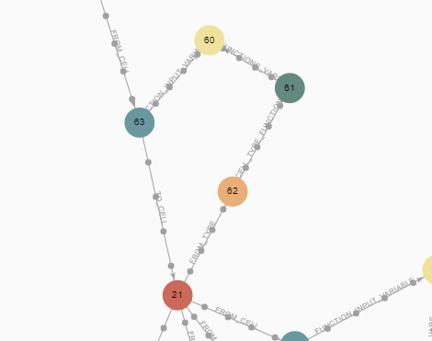

איור 43 המחשה של זרימת הגרף לאחר השינויים

כך תראה הזרימה של הגרף לאחר הפעלת האפשרות Animate particles on relationships

**24.סיכום ומסקנות**

פרויקט זה נוצר מתוך שאיפה לעזור לחוקרי רשתית העין להבין את פעולת התאים ברשתית.

כיום המידע שידוע לחוקרים על צורת הפעולה של התאים של הרשתית הוא מועט ביותר ואין את היכולת לפרק ולבחון את פעולת התאים המדמים רשתות שמרכיבים את רשתית העין.

בפרויקט שלנו שאפנו לממש את כל דרישות החוקר שבא לידי ביטוי ביצירת גרפים שמדמים רשתות של תאי הרשתית.

פרויקט זה עמד ברוב יעדיו, הוא הכיל מורכבויות הנדסיות שבאו לדי ביטוי בהבנת הדרישות והבנת קוד התוכנה שקיבלנו מפרויקט חלק א' ושכלולו, למידת כלים חדשים לחלוטין למימוש הדרישות, העמקת ידע שנלמד במהלך התואר, התמודדות מול מגוון מכשולים בין אם בצד שרת או צד לקוח או מסד הנתונים.

במהלך הכנת הפרויקט רכשנו ידע על בסיס הנתונים Neo4j, עבודה עם מסד הנתונים ושפת השאילתות שלו cypher,הספריות ש-Neo4j עובד איתן ,כגון APOC, בנוסף למדנו על הכלי NeoDash שבעזרתו ביצענו את הוויזואליזציה של מסד הנתונים, כמו כן בכדי להשתמש בשני כלים אלו בחרנו להשתמש ב-Docker על מנת להימנע מבעיות תאימות מול קוד התוכנה של חלק א' ובנוסף הוא כלי נוח בפני עצמו.

בצד השרת הרחבנו את הידע על טכנולוגייתBoot Java Spring והצורה שהוא עובד מול מסדי נתונים בנוסף למה שלמדנו במהלך התואר.

בצד הלקוח היה צורך בהעשרת הידע בספריית React.

לצערנו, לא הצלחנו להביא את הוויזואליזציה למצב האידיאלי שרצינו שהיא תהיה מפאת חוסר זמן אם כי הצלחנו לסדר מעט את התצורה, בנוסף, ככל שהעמקנו בקוד של חלק א' של הפרויקט, הבנו זיהינו צורך לשנות חלק מהקוד בכדי שיוכל להתאים לדרישות של הפרויקט שלנו, ולכן ביצענו שינויים נרחבים בקוד.

בנימה אישית שלושתנו יכולים להגיד שלמדנו רבות מפרויקט זה, אנו בטוחים שהכלים שלמדנו והמכשולים שהתמודדנו איתם יעזרו לנו בהמשך הקריירה, ובנוסף אנו מקווים שפרויקט זה אכן ישמש את חוקרי הרשתית או לפחות יהווה בסיס למוצר שישמש אותם או למוצר עתידי שניתן להמשיך לפתח.

**25.הצעה לעבודת המשך**

* חקירה מעמיקה יותר של כלי הוויזואליזציה או שינוי לכלי אחר, המשך מחקר על ספריות שעשויות להתאים למציאת שאילתה מתאימה לצמצום המידע המוצג בממש על מנת להראות גרף שמציג רק את התאים האמיתיים והקשרים ביניהם.
* שינוי המודל או הלוגיקה למען פישוט נראות מבנה הגרף כך שיוכל להראות רק את התאים הרלוונטיים ולא את כל תאי התכונות בנוסף לשאר התאים
* שינוי מסד הנתונים לאחד שיותר מתאים או יותר נוח לעבודה מולו
* כלי לווידוא תקינות הסימולציה בצורה מיטבית
* כלי לווידוא תקינות פונקציות התוך תאיות
* פיתוח אפשרות להעלאת קובץ חיצוני שמכיל גרפים

**26.פוסטר הפרויקט**

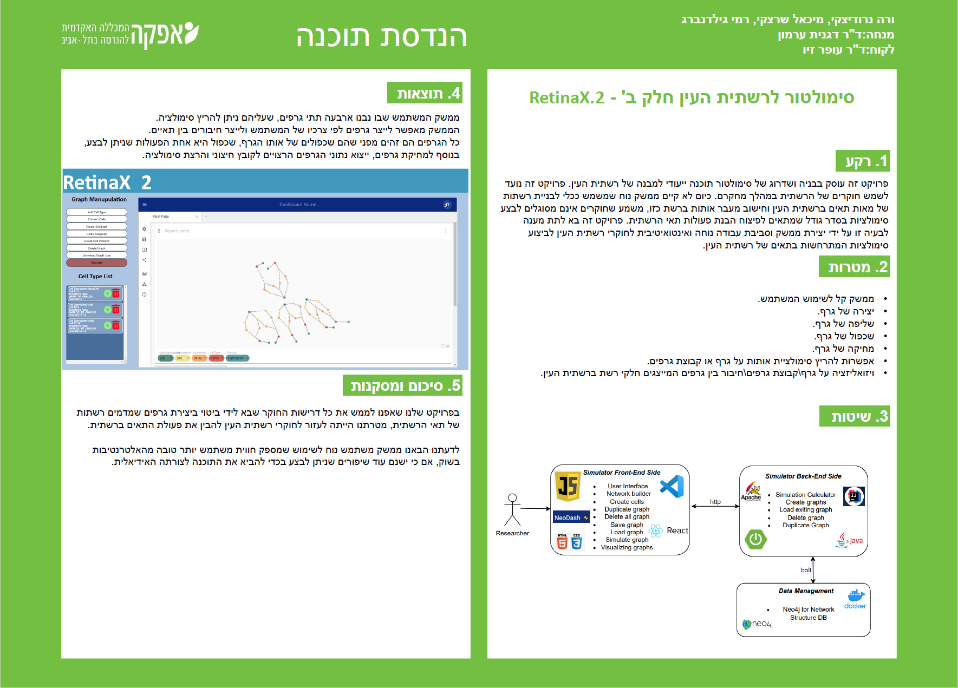

הוראות התקנה של RetinaX.2

נוודא שמותקן אצלנו intellij.

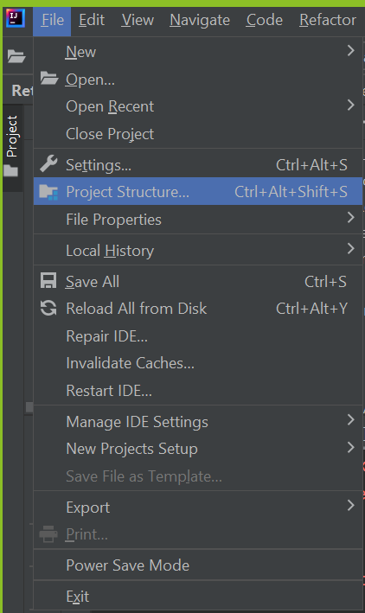בסרגל כלים עליון נבחר File→ ProjectStructure

ברגע שנלחץ על Project Structure יופיע לנו חלון ובו נבחר לשונית SDK

בלשונית זו יופיע סימון של +, ובו נבחר Download JDK, נוריד גרסה 11.

בנוסף נוריד גרסה 8 (או 1.8).

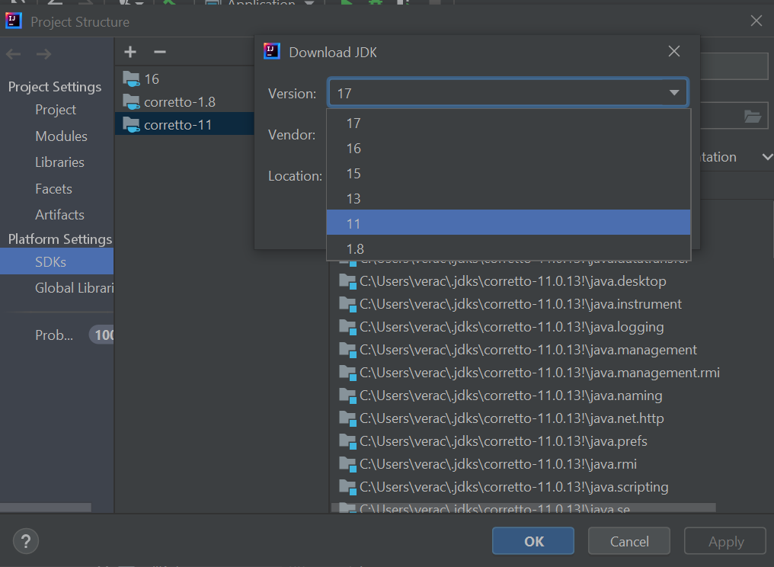

לאחר ההתקנות, נבחר בProject Setting→ Module SDK ונגדיר שיהיה 11 SDK.

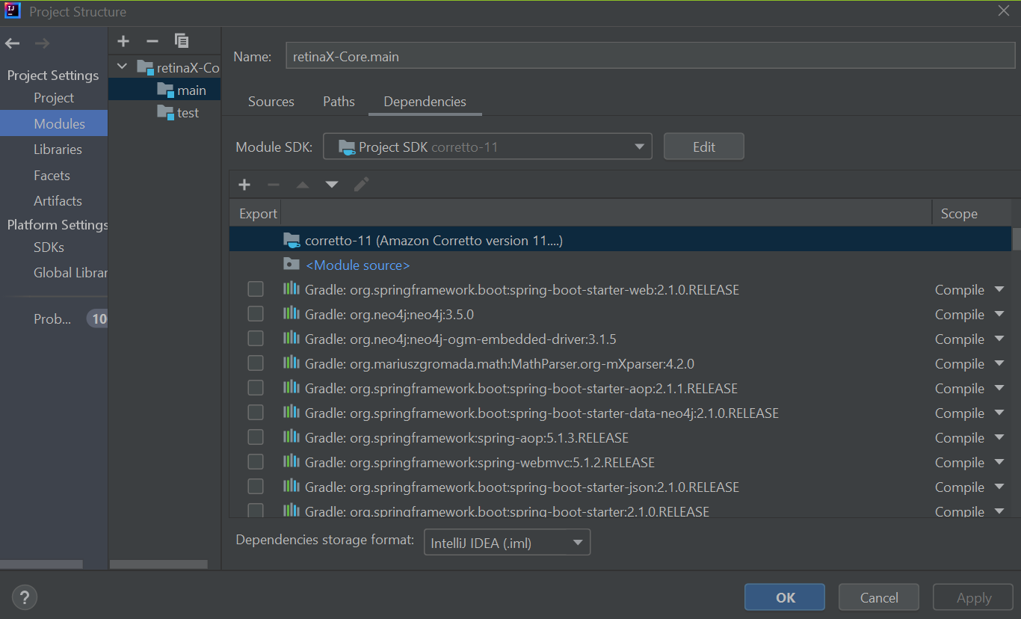

לאחר מכן, נלך בסרגל כלים הראשי ל Settings →File

שם נבחר בBuild, Execution, Deployment –

ונבחר Gradle

בחלון התצוגה בחלק התחתון שלו יהיה רשום Gradle JVM , שם נעדכנו לגרסה 11 שהורדנו קודם.

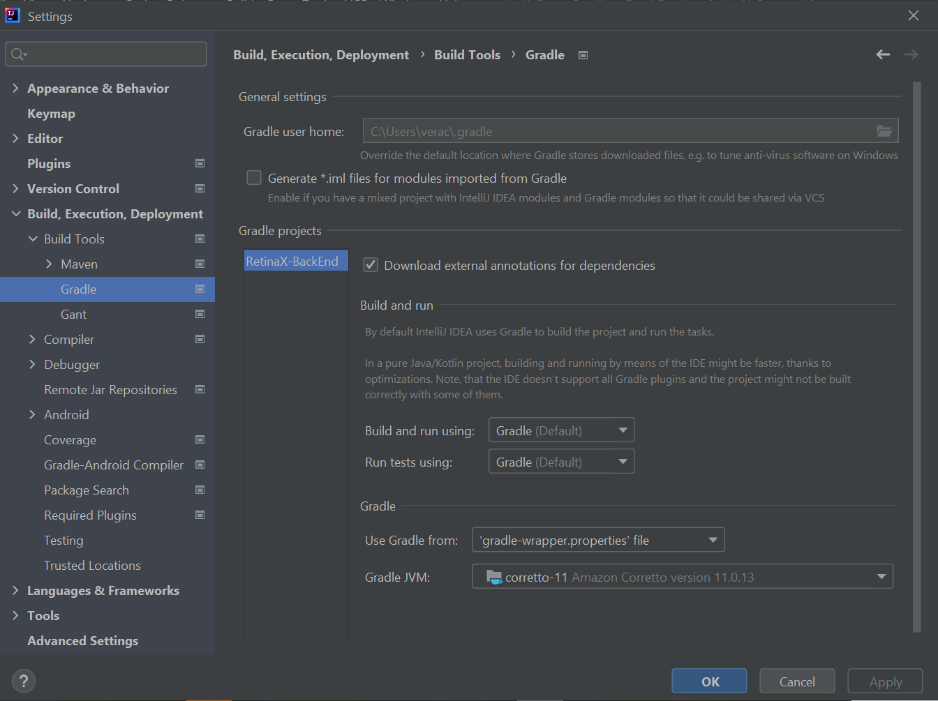

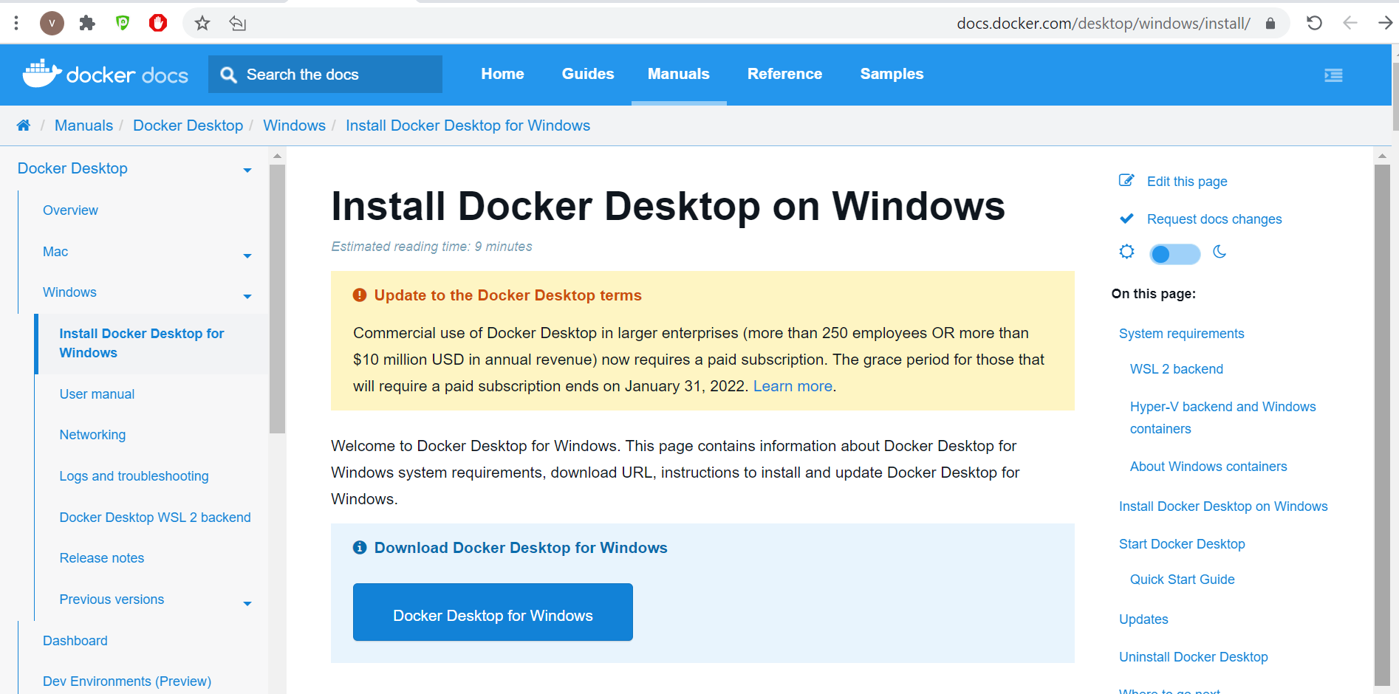לאחר מכן, נתקין את ה-neo4j, לשם כך נלך לדפדפן, נחפש Docker Download, ונתקין Docker

לאחר התקנת ה-Docker , התוכנה תבקש להתקין )WSLבמידה ולא מותקן) וUBUNTO התוכנה תספק לינק עם הוראות מפורטות בנוגע להתקנות אלו.

לאחר מכן, ניכנס לאתר הבא:

https://hub.docker.com/_/neo4j?tab=tags&page=1&name=4.1.0

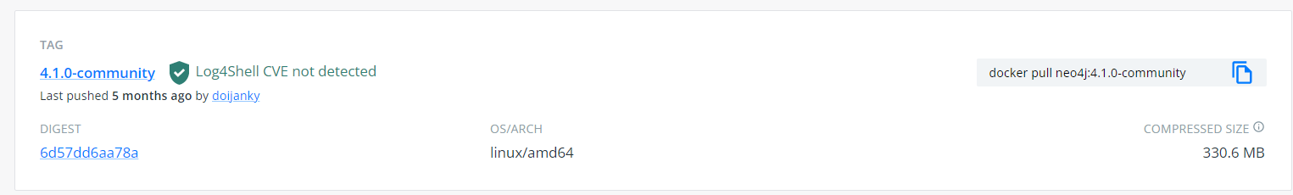נחפש הגרסה הנדרשת של הneo4j-, ((4.1.0-community

ניקח את הפקודה הרשומה מימין ונכניס לUbunto terminal-

לאחר התקנת הneo4j ב-Docker נוכל לראות שהתווספה לנו הגרסה המבוקשת בחלון הבא:

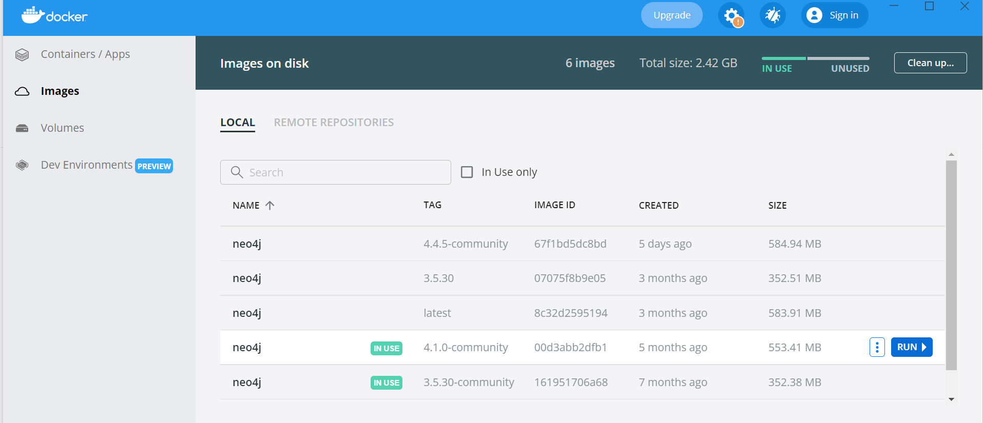

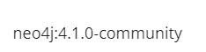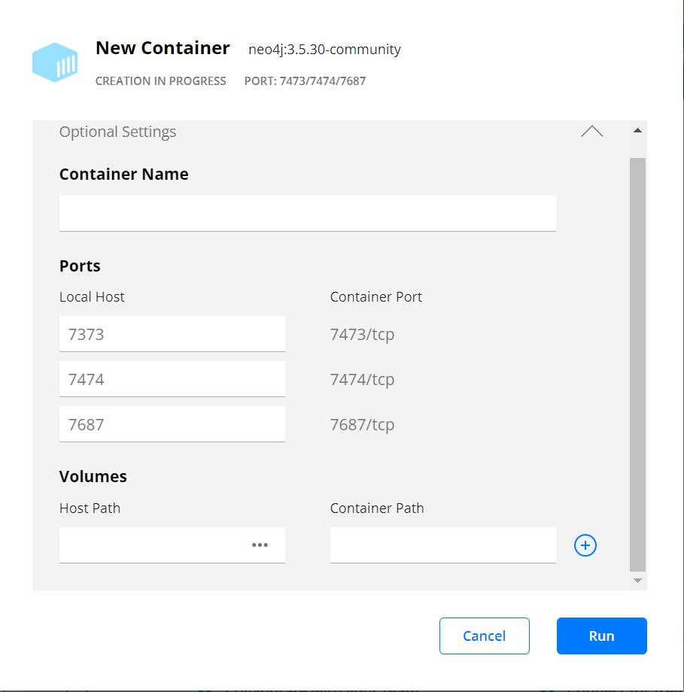לאחר מכן נבחר בRUN ונכניס פורטים הבאים:

לאחר סיום התקנת הimage-

ניכנס לContainers/Apps ונוכל לראות שנוצר לנו הDB המבוקש ורק נשאר לבחור בStart- ולהריצו.

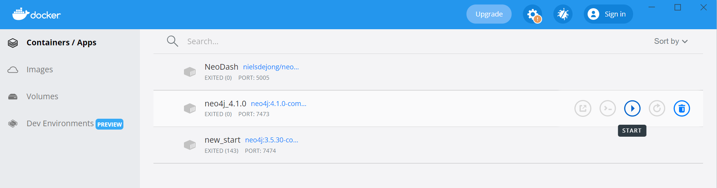

לאחר שבחרנו ב Startכעת נריץ בדפדפן :

http://localhost:7474/browser/

ונקבל את החלון הבא,

ובפעם הראשונה נצטרך להזין בUsername: neo4j

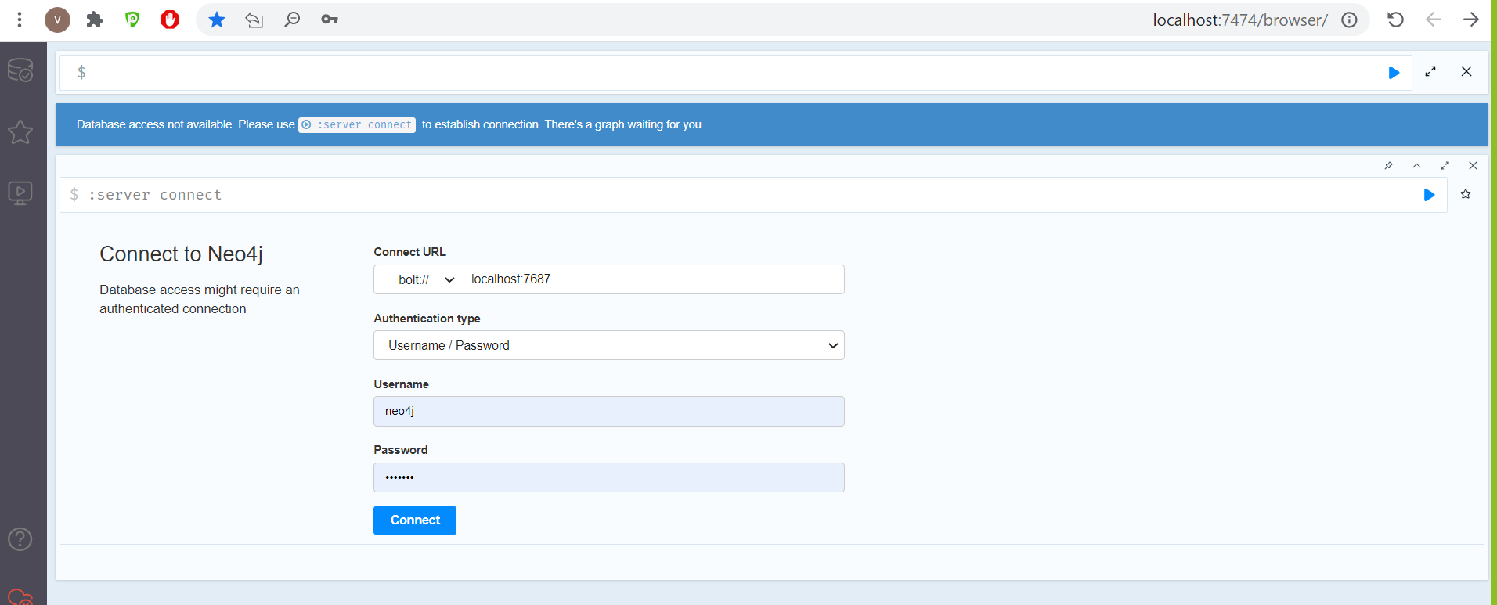Password: neo4j

לאחר הזנת הסיסמא הראשונה נוכל להכניס את הפרטי משתמש והסיסמא שהוגדרו בקובץ property בintellij

Username:neo4j

Password:retinax

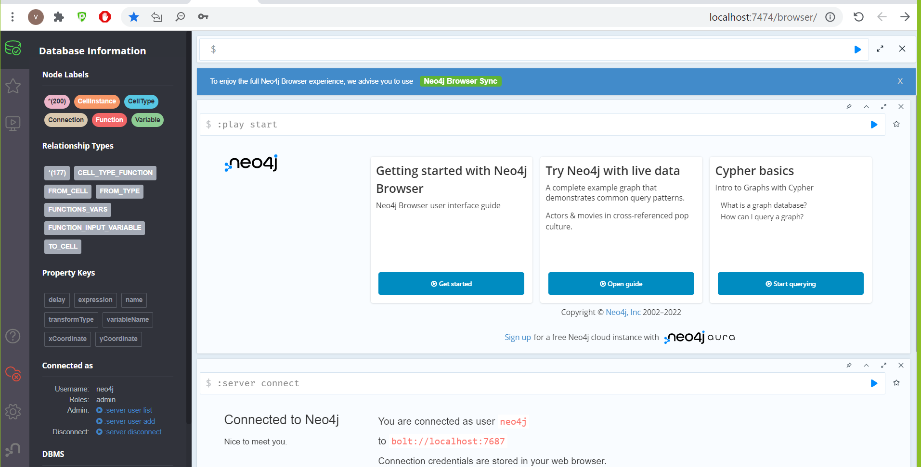ואז תהיה לנו גישה לDB המבוקש.

בנוסף נתקין בdocker , קונטיינר של הneodash מהקישור הבא:

[Build & Run - NeoDash Documentation (neo4j.com)](https://neo4j.com/labs/neodash/2.1/developer-guide/build-and-run/?_gl=1*3dawgv*_ga*NDY5ODA5NzAxLjE2NDEzNzI5OTI.*_ga_DL38Q8KGQC*MTY1ODA0ODI3NC4yNDguMS4xNjU4MDUxMzQwLjA.#_run_locally_with_docker)

בקישור זה נריץ את שתי הפקודות ההבאות בטרמינל

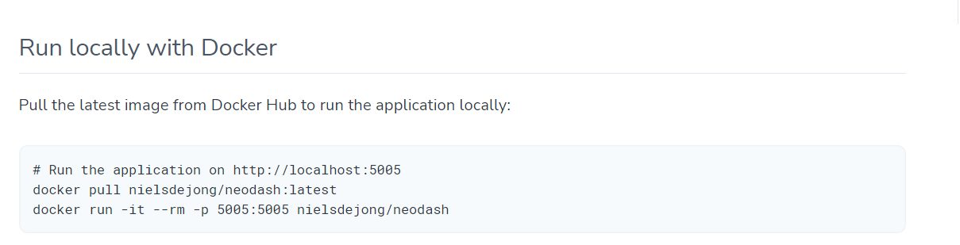

יופיע לנו ה image של הneodash כאן-

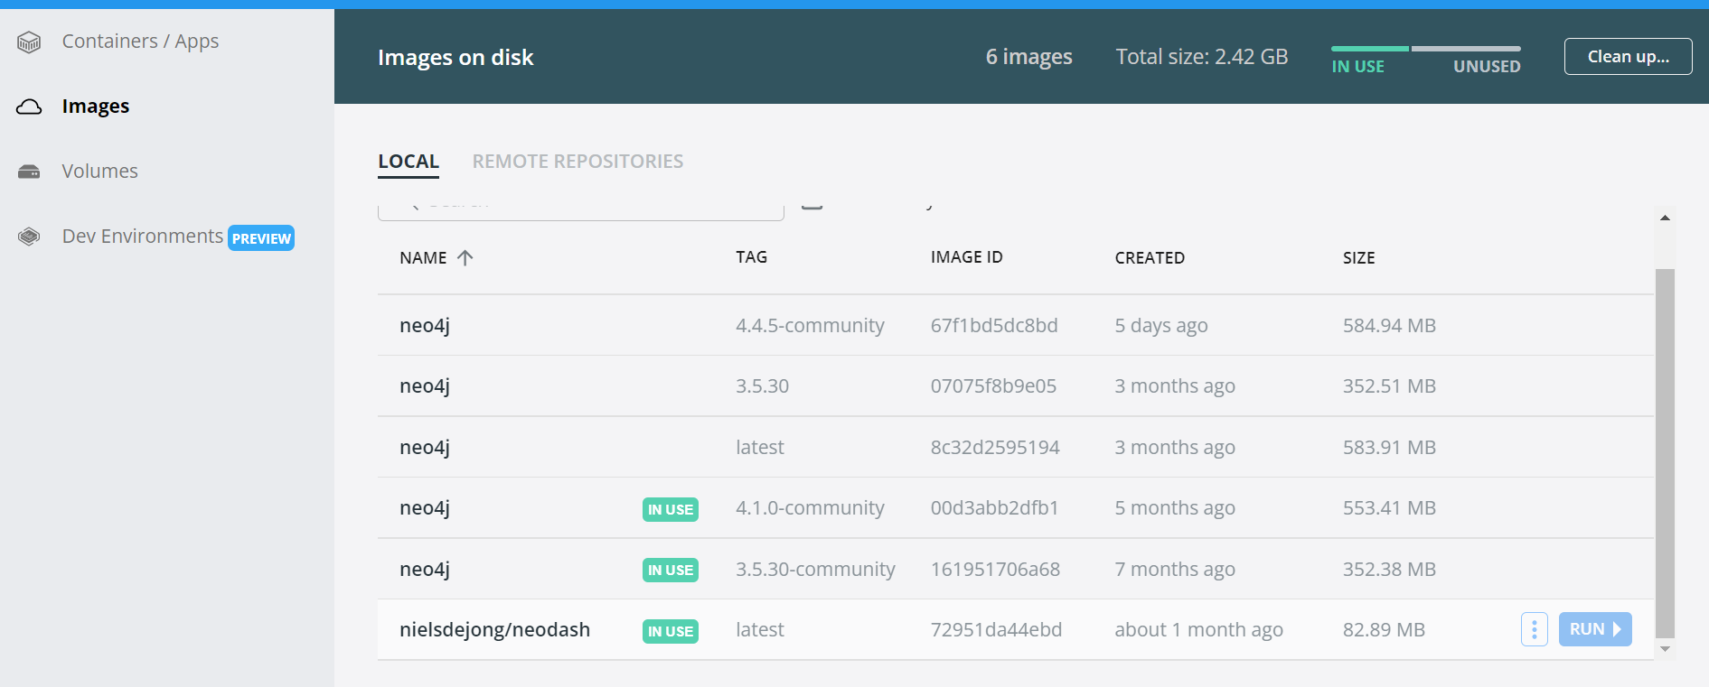

נבחר בכפתור הrun-

נזין פורט 5005 ויווצר לנו container של הneodash-.

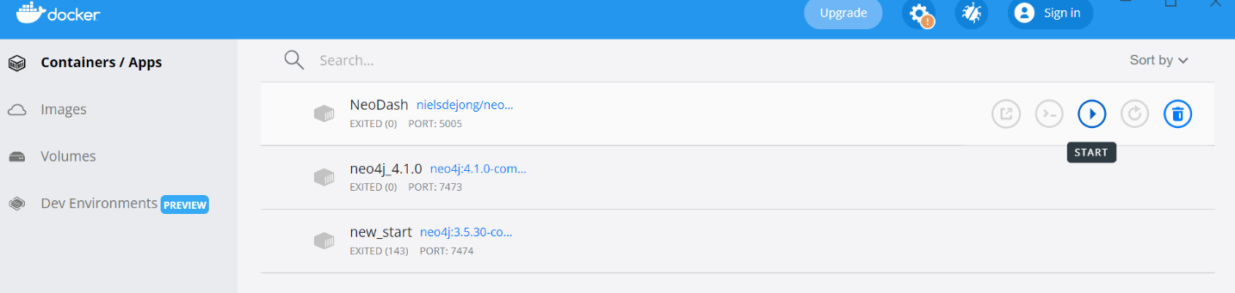

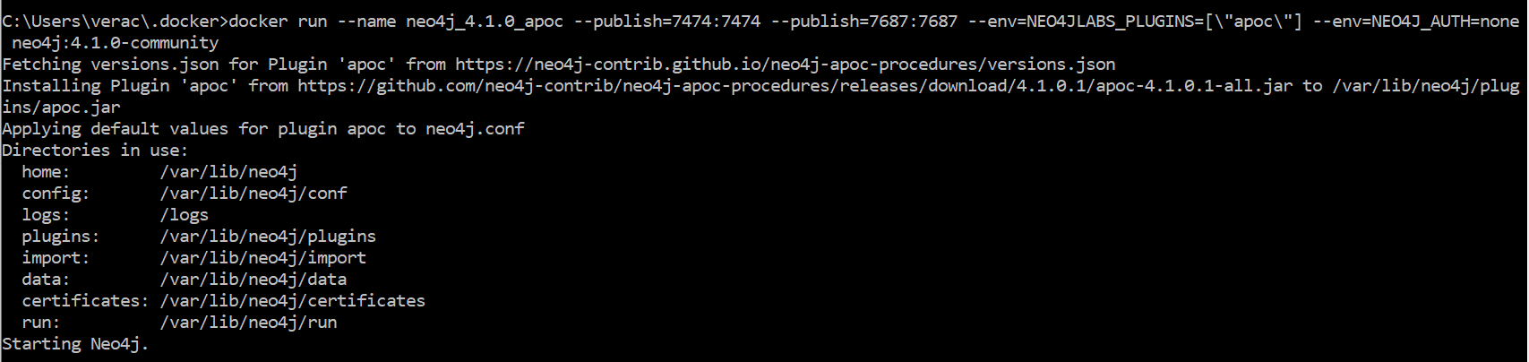כמוכן התקינו את הפקודה בשורות 1-2 כאשר אתם בתקיה של הDOCKER. על מנת שהמסד נתונים ירוץ כראוי:

**הערה:**

**כיוון שספריות הgradle שקיימות בjava מתעדכנות באופן קבוע ,מומלץ להיכנס לאתר הבא ולהיעזר בו כדי לראות עדכונים במידה והשרת לא עולה כראוי**

[**https://mvnrepository.com/artifact/org.neo4j/neo4j-ogm-embedded-driver**](https://mvnrepository.com/artifact/org.neo4j/neo4j-ogm-embedded-driver)

**כמוכן, אם נתקלתם בשאלות הקשורות לneo4j קיים forum neo4j שעשוי לעזור לכם עם שאלות.**

**התקנת הפרונט:**

נעבוד מול VisualStudioCode

נזין בטרמינל : node -v(בדיקה שקיים (nodeJs במידה ולא קיים יצטרך המשתמש להתקין דרך האתר.

נבדוק שקיים npm ונזין בטרמינל: npm -v

בשלב הבא נכניס לטרמינל: npm install,

ואז נכניס npm start

ואז הפרונט ירוץ.

בהצלחה!